**KARYA TULIS ILMIAH**

**UJI EFEKTIVITAS PENURUNAN JUMLAH BAKTERI *Staphylococcus aureus*  PADA PAKAIAN BEKAS MENGGUNAKAN AIR PANAS DAN CAMPURAN AIR PANAS DENGAN AIR PERASAN JERUK NIPIS (*Citrus aurantifolia)* SEBAGAI PEMBANDING**



**MUTIARA DEWI SUSANTI**

**P07539015082**

**POLITEKNIK KESEHATAN KEMENKES RI MEDAN**

**JURUSAN FARMASI**

**2018**

**KARYA TULIS ILMIAH**

**UJI EFEKTIVITAS PENURUNAN JUMLAH BAKTERI *Staphylococcus aureus*  PADA PAKAIAN BEKAS MENGGUNAKAN AIR PANAS DAN CAMPURAN AIR PANAS DENGAN AIR PERASAN JERUK NIPIS (*Citrus aurantifolia)* SEBAGAI PEMBANDING**

**Sebagai Syarat Menyelesaikan Pendidikan Program Studi**

**Diploma III Farmasi**



**MUTIARA DEWI SUSANTI**

**P07539015082**

**POLITEKNIK KESEHATAN KEMENKES RI MEDAN**

**JURUSAN FARMASI**

**2018**

**LEMBAR PERSETUJUAN**

**JUDUL : Uji Efektivitas Penurunan Jumlah Bakteri *Staphylococcus***

***aureus* Pada Pakaian Bekas Menggunakan Air Panas dan**

**Campuran Air Panas dengan Air Perasan Jeruk Nipis (*Citrus***

**aurantifolia) sebagai Pembanding**

**NAMA : Mutiara Dewi Susanti**

**NIM : P07539015082**

**Telah diterima dan disetujui untuk diseminarkan dihadapan penguji**

**Medan, Agustus 2018**

**Menyetujui**

**Pembimbing**

**Dra. Tri Bintarti, M.Si, Apt.**

**NIP 195707311991012001**

**Ketua Jurusan Farmasi**

**Poltekkes Kemenkes Medan**

**Dra.Masniah, M.Kes, Apt**

**NIP 196204281995032001**

**LEMBAR PENGESAHAN**

**JUDUL : Uji Efektivitas Penurunan Jumlah Bakteri *Staphylococcus***

***aureus* Pada Pakaian Bekas Menggunakan Air Panas dan**

**Campuran Air Panas dengan Air Perasan Jeruk Nipis (*Citrus***

**aurantifolia) sebagai Pembanding**

**NAMA : Mutiara Dewi Susanti**

**NIM : P07539015082**

**Karya Tulis Ilmiah ini Telah Diuji pada Sidang Ujian Akhir Program**

**Jurusan Farmasi Politeknik Kesehatan Kemenkes Medan**

**Penguji I Penguji II**

**Drs. Djamidin Manurung, Apt, MM Dra. Amriani,M.Kes, Apt**

**NIP. 195505121984021001 NIP. 195408261994032001**

**Ketua Penguji**

**Dra. Tri Bintarti, M.Si., Apt**

**NIP. 1957073119911012001**

**Ketua Jurusan Farmasi**

**Politeknik Kesehatan Kemenkes Medan**

**Dra. Masniah, M.Kes., Apt**

**NIP. 196204281995032001**

**SURAT PERNYATAAN**

**UJI EFEKTIVITAS PENURUNAN JUMLAH BAKTERI *Staphylococcus aureus* PADA PAKAIAN BEKAS MENGGUNAKAN AIR PANAS DAN CAMPURAN AIR PANAS DENGAN AIR PERASAN**

**JERUK NIPIS (*Citrus aurantifolia)***

**SEBAGAI PEMBANDING**

**Dengan ini saya menyatakan bahwa dalam Karya Tulis Ilmiah ini tidak terdapat karya yang pernah diajukan untuk disuatu perguruan tinggi, dan sepanjang pengetahuan saya juga tidak terdapat karya atau pendapat yang pernah ditulis atau diterbitkan oleh orang lain, kecuali yang secara tertulis diacu dalam naskah ini dan disebut dalam daftar pustaka.**

**Medan, Agustus 2018**

**MUTIARA DEWI SUSANTI**

**NIM. P07539015082**

**MEDAN HEALTH POLYTECHNICS OF MINISTRY OF HEALTH**

**PHARMACY DEPARTMENT**

**SCIENTIFIC PAPER, AUGUST 2018**

**Mutiara Dewi Susanti**

**Effectiveness Test of Hot Water and thr Mixtures of Hot Water and Lime *Juice (Citrus aurantifolia)* as Comparation to Lower the Number of *Staphylococcus aureus* Bacteria in Used Clothes**

**xv + 62 pages, 7 Tables, 4 Images, 3 attachments**

**ABSTRACT**

Infection in humans is generally transmitted by the *Staphylococcus aureus* bacteria. These bacteria can survive in clothing. The Director General of Standardization and Consumer Protection of the Ministry of Trade has tested 25 samples of used clothing and found 216,000 colonies / g of bacteria in used clothing.

This study aimed to determine the level of reduction of the number of *Staphylococcus aureus* bacteria in used clothing after being soaked with hot water and hot water mixture with lime *(Citrus aurantifolia*) sold in Pajak Melati Traditional Market Medan. This research was an experimental study with pre and post test designs and the samples were taken through purposive sampling technique. The study was conducted in April to July 2018.

The results showed the decrease number of *Staphylococcus aureus* bacteria as follow: in aquadest, hot water, lime juice 5%, 10%, 15% for 10 minutes consecutively was 26.2x103 CFU / ml, 10.7x103 CFU / ml, 5.8 x10³ CFU / ml, 1.9x10³ CFU / ml, 0.97x10³ CFU / ml. The most effective decrease in the number of bacteria was in the treatment of hot water mixture with 15% lime with

percentage reduction by 96.2%.  
  
Keywords: Lime, hot water, *Staphylococcus aureus*

Reference: 20 (1988-2017)

**POLITEKNIK KESEHATAN KEMENKES MEDAN**

**JURUSAN FARMASI**

**KTI, AGUSTUS 2018**

**MUTIARA DEWI SUSANTI**

**Uji Efektivitas Penurunan Jumlah Bakteri *Staphylococcus aureus* Pada Pakaian Bekas Menggunakan Air Panas Dan Campuran Air Panas Dengan Air Perasan Jeruk Nipis (*Citrus aurantifolia)* Sebagai Pembanding**

**xi+ 62 halaman, 7 Tabel, 12 Gambar, 3 lampiran**

**ABSTRAK**

Mikroorganisme yang ada di lingkungan dapat merugikan dan menimbulkan penyakit. Penyakit infeksi pada manusia umumnya ditularkan oleh bakteri *Staphylococcus aureus.* Ditjen SPK telah melakukan pengujian terhadap 25 contoh pakaian bekas. ditemukan sejumlah koloni bakteri pada pakaian bekas sebesar 216.000 koloni/g.

Tujuan penelitian ini adalah untuk mengetahui ada tidaknya penurunan jumlah bakteri *Staphylococcus aureus* pada pakaian bekas setelah dilakukan perendaman dengan air panas dan campuran air panas dengan jeruk nipis (*Citrus aurantifolia)* yang dijual di pasar Tradisional Melati Medan. Jenis penelitian yang digunakan adalah penelitian Eksperiment. Dengan rancangan pre test dan post test serta pengambilan sampel secara *Purposive Sampling.* Penelitian dilaksanakan pada bulan Mei sampai juni 2018.

Hasil penelitian menunjukkan bahwa penurunan jumlah bakteri *Staphylococcus aureus* pada perlakuan dengan aquadest, air panas, jeruk nipis 5%, 10%, 15% selama 10 menit adalah 26,2x103 CFU/ml, 10,7x103 CFU/ml, 5,8 x10³ CFU/ml, 1,9x10³ CFU/ml, 0,97x10³ CFU/ml. Penurunan jumlah bakteri yang paling efektif adalah pada perlakuan campuran air panas dengan jeruk nipis 15% dengan persentase penurunan 96,2%.

**Kata kunci : Jeruk nipis, air panas, *Staphylococcus aureus***

**Daftar Bacaan: 20 (1988-2017)**

**KATA PENGANTAR**

Puji syukur penulis panjatkan kepada Tuhan Yang Maha Esa atas berkat dan rahmatNya penulis dapat menyelesaikan penelitian dan penulisan Karya Tulis Ilmiah yang berjudul **“Uji Efektivitas Penurunan Jumlah Bakteri *Staphylococcus aureus* Pada Pakaian Bekas Menggunakan Air Panas dan Campuran Air Panas Dengan Air Perasan Jeruk Nipis (*Citrus aurantifolia)* Sebagai Pembanding.”**

Karya Tulis Ilmiah ini disusun untuk memenuhi persyaratan dalam menyelesaikan pendidikan Program Diploma III di Jurusan Farmasi Poltekkes Kemenkes Medan, pada penyelesaiannya penulis mendapat banyak bimbingan, saran, bantuan, serta doa dari berbagai pihak. Oleh karena itu, pada kesempatan ini penulis menyampaikan rasa hormat dan rasa terimakasih kepada:

1. Ibu Dra.Ida Nurhayati, M.Kes., selaku Direktur Politeknik Kesehatan Kemenkes Medan.
2. Ibu Dra. Masniah, M.kes., Apt selaku ketua Jurusan Farmasi Poltekkes Kemenkes Medan.
3. Ibu Dra. D. Elysa P Mambang,M.Si.,Apt selaku Pembimbing Akademik yang telah membimbing penulis selama menjadi mahasiswa Jurusan Farmasi Poltekkes Kemenkes Medan.
4. Ibu Dra. Tri Bintarti, M.Si., Apt., selaku pembimbing dan ketua penguji penulis selama melakukan penulisan Karya Tulis Ilmiah (KTI) hiangga mengikuti Ujian Akhir Program (UAP).
5. Bapak Drs. Djamidin Manurung, Apt. MM selaku penguji I Karya Tulis Ilmiah (KTI) dan Ujian Akhir Program (UAP) yang telah menguji dan member masukan kepada penulis,
6. Ibu Dra. Amriani,M.kes, Apt selaku penguji II Karya Tulis Ilmiah (KTI) dan Ujian Akhir Program (UAP) yang telah menguji dan member masukan kepada penulis.
7. Seluruh Dosen dan Staf Jurusan Farmasi Poltekkes Kemenkes Medan.
8. Teristimewa kepada kedua orang tua penulis yaitu Bapak Edy Suryadi, Ibu Ernawati, dan Adik penulis Nadila Mega Permata, teristimewa juga untuk Muhammad Ariska dan Siti Fatimah,serta teman-teman seperjuangan kelas C stambuk 2015 yang telah memberikan dukungan materil dan doa yang tulus selama ini hingga penulis dapat menyelesaikan perkuliahan hingga sampai Karya Tulis Ilmiah ini.
9. Kepada seluruh pihak yang telah banyak memberikan dukungan yang tidak dapat penulis sebutkan satu persatu.

Penulis menyadari bahwa Karya Tulis Ilmiah ini masih jauh dari sempurna. Oleh karena itu, penulis sangat mengharapkan saran dan kritik yang membangun demi kesempurnaan Karya Tulis Ilmiah ini.

Akhir kata kiranya Karya Tulis Ilmiah ini dapat memberikan manfaat bagi pembaca.

Medan, Juli 2018

Penulis

Mutiara Dewi Susanti

NIM. P07539015082

**DAFTAR ISI**

**SURAT PERNYATAAN i**v

**ABSTRACT v**

**ABSTRAK vi**

**KATA PENGANTAR v**ii

**DAFTAR ISI** ix

**DAFTAR TABEL** xiii

**DAFTAR GAMBAR** xiv

**DAFTAR LAMPIRAN** xv

**BAB I PENDAHULUAN** 1

* 1. Latar Belakang Masalah 1
  2. Rumusan Masalah 4
  3. Tujuan Penelitian 4
     1. Tujuan Umum 4
     2. Tujuan Khusus 4
  4. Manfaat Penelitian 5

**BAB II TINJAUAN PUSTAKA 6**

* 1. Bakteri 6
     1. Defenisi Bakteri 6
     2. Morfologi dan Struktur bakteri 7
     3. Faktor-faktor yang Mempengaruhi Pertumbuhan

Bakteri 10

2.2 *Staphylococcus aureus* 11

2.2.1 Taksonomi 11

2.2.2 Ciri-Ciri 12

2.2.3 Epidemiologi 13

* + 1. Penyakit yang ditimbulkan 13
  1. Pasar Tradisionali 14

2.3.1 Pengertian Pasar 14

2.3.2 Jenis-Jenis Pasar 14

2.3.3 Ciri-Ciri Pasar Tradisional 15

* 1. Desinfektan 16

2.4.1 Pengertian Desinfektan 16

2.4.2 Faktor yang Berpengaruh pada Aktifitas Desinfektan 16

2.4.3 Mekanisme kerja Desinfektan 17

2.5 Jeruk Nipis 18

2.5.1 Taksonomi 18

2.5.2 Morfologi Tanaman 18

2.5.3 Kandungan dan Kegunaan Jeruk Nipis 19

2.6 Kerangka Konsep 19

2.7 Defenisi Operasional 20

2.8 Hipotesis 20

**BAB III Metodologi Penelitian 21**

* 1. Jenis Penelitian 21
  2. Lokasi dan Waktu Penelitian 21
     1. Lokasi Penelitian 21
     2. Waktu Penelitian 21
  3. Populasi dan Sampel 22

3.3.1 Populasi 22

3.3.2 Sampel 22

* 1. Jenis dan Cara Pengumpulan Data 22
     1. Data Primer 22
     2. Data Sekunder 22
  2. Alat dan Bahan Penelitian 22
     1. Alat Penelitian 22
     2. Bahan Penelitian 23
  3. Pembuatan Media 23

3.6.1 Sterilisasi Alat 23

3.6.2 Pembuatan Media Nutrient Agar (NA) 24

* 1. Cara Pengambilan Sampel 24
  2. Pembuatan Larutan Campuran Air Panas dan Jeruk Nipis 24
  3. Cara Penyiapan Sampel Penelitian 25
  4. Prosedur Pengenceran Sampel 27
  5. Prosedur Isolasi Mikroorganisme 28
  6. Identifikasi Mikroorganisme 28
  7. Aspek Pengukuran 29
  8. Teknik Pengolahan Data 30
  9. Teknik Analisa Data 30

**BAB IV HASIL DAN PEMBAHASAN 31**

* 1. Hasil Penelitian 31
     1. Gambaran Umum Lokasi Pengambilan Sampel 31
     2. Pakaian Bekas 31

4.1.3 Pengukuran Suhu dan pH 32

* + - 1. Suhu Air Panas 32

4.1.3.2 pH Campuran Air Panas dengan Air

Perasan Jeruk Nipis 32

* + 1. Jumlah Bakteri Pada Media Kontrol Agar 33

4.1.5 Jumlah Bakteri *Staphylococcus aureus* pada

Pakaian Bekas 33

* + 1. Jumlah Bakteri *Staphylococcus aureus* pada Pakaian

Bekas Setelah Perendaman pada Air Panas 34

* + 1. Jumlah Bakteri *Staphylococcus aureus* Pada Pakaian

Bekas Setelah Perendaman Pada Campuran Air Panas

dengan Air Perasan Jeruk Nipis 5% 35

* + 1. Jumlah Bakteri *Staphylococcus aureus* pada Pakaian

Bekas Setelah Perendaman pada Campuran Air Panas

dengan Air Perasan Jeruk Nipis 10% 36

* + 1. Jumlah Bakteri *Staphylococcus aureus* pada Pakaian

Bekas Setelah Perendaman pada Campuran Air Panas

dengan Air Perasan Jeruk Nipis 15% 37

4.1.10 Penurunan Jumlah Bakteri *Staphylococcus aureus*

Setelah diberi Perlakuan 38

4.1.11 Identifikasi Mikroorganisme 39

* 1. Pembahasan 39

4.2.1 Suhu 39

4.2.2 pH 40

4.2.3 Hasil Pemeriksaan Bakteri *Staphylococcus aureus*

Pada Pakaian Bekas 40

4.2.4 Hasil Penurunan Jumlah Bakteri *Staphylococcus aureus*

Pada Pakaian Bekas 42

4.2.5 Hasil Identifikasi Mikroorganisme 44

**BAB V KESIMPULAN DAN SARAN 46**

5.1 Kesimpulan 46

5.2 Saran46

**DAFTAR PUSTAKA 47**

**DAFTAR TABEL**

Halaman

Tabel 4.1 Jumlah Bakteri *Staphylococcus aureus* pada Media Agar 33

Tabel 4.2 Jumlah Bakteri *Staphylococcus aureus* pada Rendaman

Pakaian Bekas Menggunakan Aquadest 34

Tabel 4.3 Jumlah Bakteri *Staphylococcus aureus* pada Rendaman

Pakaian Bekas Menggunakan Air Panas 35

Tabel 4.4 Jumlah Bakteri *Staphylococcus aureus* pada Rendaman

Pakaian Bekas Menggunakan Campuran Air Panas dengan

Jeruk Nipis %5 36

Tabel 4.5 Jumlah Bakteri *Staphylococcus aureus* pada Rendaman

Pakaian Bekas Menggunakan Campuran Air Panas dengan

Jeruk Nipis 10% 37

Tabel 4.6 Jumlah Bakteri *Staphylococcus aureus* pada Rendaman

Pakaian Bekas Menggunakan Campuran Air Panas dengan

JerukNipis 15 38

Tabel4.7 Jumlah Bakteri *Staphylococcus aureus* setelah diberi perlakuan 39

**DAFTAR GAMBAR**

Halaman

Gambar 2.1 Bentuk Mikroskopik bakteri *Staphylococcus aureus* 11

Gambar 2.2 Koloni bakteri *Staphylococcus aureus* 13

Gambar 2.3 Penyakit kulit yang disebabkan oleh bakteri

*Staphylococcus aureus* 14

Gambar 2.4 Jeruk Nipis 18

**DAFTAR LAMPIRAN**

Halaman

Lampiran 1.Surat Permohonan Izin Penelitian 50

Lampiran 2.Kartu Laporan Bimbingan KTI 51

Lampiran 3 Dokumentasi Penelitian 52

**BAB I**

**PENDAHULUAN**

**1.1 Latar Belakang**

Menurut Undang-Undang Kesehatan nomor 36 tahun 2009 tentang kesehatan lingkungan, upaya kesehatan lingkungan ditujukan untuk kualitas lingkungan yang sehat baik fisik, kimia, biologi, maupun sosial yang memungkinkan setiap orang mencapai derajat kesehatan yang setinggi-tingginya. Mikroorganisme erat kaitannya dengan kehidupan manusia, dan beberapa diantaranya merugikan. Mikroorganisme adalah organisme yang berukuran mikroskopik, sehingga keberadaannya tidak disadari. Meskipun tidak menutup kemungkinan jika mikroorganisme yang ada di lingkungan adalah mikroorganisme merugikan dan menimbulkan penyakit (Sri Agung 2009 *dalam* Anita 2012). Peranan lingkungan dalam menyebabkan timbul atau tidaknya penyakit dapat bermacam-macam. Salah satu diantaranya ialah sebagai reservoir bibit penyakit (*Environmental reservoir*). Adapun yang dimaksud dengan reservoir adalah tempat hidup yang dipandang paling sesuai bagi bibit penyakit (Azwar 1988).

Penyakit menular atau penyakit infeksi yang menular pada manusia merupakan masalah penting yang dapat terjadi setiap saat. Statistik dunia telah menunjukkan bahwa angka kematian manusia yang ada sebesar 45% disebabkan oleh penyakit infeksi, terutama di negara-negara berkembang dengan penduduknya yang berpenghasilan rendah ditambah lingkungan yang kurang baik akan menjadi penyebab utama terjadinya penularan dan penyebaran penyakit (Chandra 2012). Penyakit infeksi pada manusia umumnya ditularkan oleh bakteri, terutama infeksi bakteri *Staphylococcus aureus.* Infeksi *Staphylococcus aureus* sering terjadi dikarenakan cepatnya bakteri tersebut menjadi resisten terhadap beberapa antimikroba sehingga menjadi masalah besar pada terapi (Pelczar dan Chan 1988).

*Staphylococcus aureus* adalah patogen utama pada manusia. Hampir setiap orang pernah mengalami berbagai infeksi *Staphyloccocus aureus* pada hidupnya, dari keracunan makanan yang berat atau infeksi kulit yang kecil sampai infeksi kulit yang tidak bisa di sembuhkan. *Staphylococcus aureus* menyebabkan infeksi kulit seperti jerawat, bisul dan impeptigo (lepuhan– lepuhan kecil berisi nanah), infeksi jaringan terbuka setelah luka, rasa terbakar, infeksi pada tendo (jaringan ikat berwarna putih), dan infeksi paru (Ronald Hare 1993). *Staphylococcus aureus* dapat bertahan hidup pada pakaian. Peneliti *Departement Microbiology dan Immunologi* Universitas New York melakukan uji bakteri pada 14 potong pakaian baru, mulai dari atasan, celana, dan pakaian dalam. Hasilnya mereka menemukan jejak pertikel ragi, feaces, bekas ludah, bakteri kulit, dan bakteri vagina melekat pada baju–baju baru (Rizky 2012 *dalam* Ririn 2015).

Direktur Jendral Standarisasi dan Perlindungan Konsumen Kementrian Perdagangan juga telah melakukan pengujian terhadap 25 contoh pakaian bekas yang beredar di pasar. Sampel diambil di Pasar Senen Jakarta yang terdiri atas beberapa jenis pakaian yaitu pakaian anak (jaket), pakaian wanita (vest, baju hangat, *dress*, rok, atasan, *hot pants,* calana pendek), pakaian pria (jaket, celana panjang, celana pendek, kemeja, *t-shirt, ­*kaos, *sweater,* kemeja, *boxer,* celana dalam). Berdasarkan hasil pengujian yang dilakukan, ditemukan sejumlah koloni bakteri pada pakaian bekas sebesar 216.000 koloni/g yang ditunjukkan oleh parameter pengujian Angka Lempeng Total (ALT). Meskipun berdasarkan hasil pengujian tidak secara spesifik ditemukan bakteri tersebut, pengujian ini memastikan adanya cemaran bakteri patogen lain yang dapat menimbulkan penyakit (Kementrian Perdagangan RI, 2015).

Pakaian bekas adalah pakaian sisa penjualan dari pabrik garmen dan *Departement Store*  yang ditimbun selama bertahun–tahun di gudang. Pakaian yang ditimbun inilah yang kemudian dijual kembali oleh pihak-pihak tertentu. Dengan adanya proses penimbunan selama bertahun-tahun itu tidak heran jika aroma pakaian bekas berbau apek dan berdebu. Diinggris, gaya berpakaian bekas ini banyak dipakai juga oleh kelompok *indie (*independent) dan para mahasiswa ditahun 1980-an dan 1990-an. Mereka biasanya memakai *t-shirt* bekas, *jumper*, atau jaket bekas dari wol. Di Indonesia, konsumen terbesar pakaian bekas adalah anak-anak muda. Mereka menggunakan pakaian bekas impor karena gemar menggunakan pakaian dengan *merk* tertentu dan *merk* tersebut tidak masuk ke Indonesia secara resmi, sehingga mereka lebih mudah memperoleh pakaian yang mereka inginkan. Selain itu, pakaian bekas ini juga memiliki kualitas yang bagus dan dijual dengan harga yang murah (Rizky, 2012).

Berbagai sarana atau proses fisik telah tersedia untuk mengendalikan populasi mikroba. Pengendalian tersebut dapat dilakukan dengan cara mematikan mikroorganisme, menghambat pertumbuhan dan metabolisme, atau secara fisik menyingkirkannya. Salah satu cara yang paling sederhana adalah dengan menggunakan air mendidih. Sel-sel vegetatif mikroorganisme akan terbunuh dalam waktu 10 menit di dalam air mendidih. Namun, beberapa spora bakteri dapat bertahan dalam kondisi seperti ini selama berjam-jam karena air mendidih hanya menghancurkan patogen yang tidak membentuk spora.Sehingga air mendidih tidak dapat diandalkan sepenuhnya dalam menghilangkan bakteri (kuswiyanto,2016).

Jeruk nipis (*Citrus aurantifolia*) merupakan salah satu tanaman toga yang sering digunakan masyarakat, baik untuk bumbu masakan maupun untuk obat-obatan dari air perasan buah jeruk nipisnya. Untuk obat, jeruk nipis digunakan sebagai penambah nafsu makan, penurun panas (*antipiretik*), diare, menguruskan badan, antiinflamasi, dan antibakteri. (Razak 2013) melakukan penelitian air perasan buah jeruk nipis *(Citrus aurantifolia)* terhadap daya hambat pertumbuhan bakteri *Staphylococus aureus* yang hasilnya menunjukkan bahwa air perasan buah jeruk nipis memiliki daya hambat terhadap pertumbuhan bakteri *Staphylococcus aureus* pada konsentrasi 25%, 50%, 75%, dan 100% dimana semakin tinggi konsentrasi air perasan buah jeruk nipis maka daya hambat air perasan buah jeruk nipis semakin baik. Dan semakin lama kontak bakteri *Staphylococcus aureus* dengan air perasan buah jeruk nipis maka daya hambat air perasan buah jeruk nipis terhadap pertumbuhan bakteri tersebut semakin baik, tepatnya air perasan buah jeruk nipis sudah memiliki daya hambat terhadap pertumbuhan bakteri *Staphylococcus aureus* pada lama waktu 5 menit pertama.

Berdasarkan uraian masalah pada latar belakang tersebut, maka peneliti ingin melakukan penelitian yang berjudul “ Uji Efektivitas Penurunan Jumlah Bakteri *Staphylococcus aureus* pada Pakaian Bekas menggunakan Air Panas dan Campuran Air Panas dengan Air Perasan Buah Jeruk Nipis (*Citrus aurantifolia)* sebagai pembanding.

**1.2 Perumusan Masalah**

Berdasarkan latar belakang penelitian, maka dirumuskan masalah sebagai berikut :

1. Apakah pakaian bekas yang dijual di pasar tradisioal Melati Medan mengandung bakteri *Staphylococcus aureus* yang dapat mengganggu kesehatan ?
2. Apakah ada penurunan jumlah bakteri *Staphylococcus aureus* pada pakaian bekas setelah dilakukan perendaman dengan air panas?
3. Apakah ada penurunan jumlah bakteri *Staphylococcus aureus* pada pakaian bekas setelah dilakukan perendaman dengan campuran air panas dengan air perasan buah jeruk nipis (*Citrus aurantifolia)* ?

**1.3 Tujuan Penelitian**

**1.3.1 Tujuan Umum**

Untuk mengetahui ada tidaknya penurunan jumlah bakteri *Staphylococcus aureus* pada pakaian bekas setelah dilakukan perendaman dengan air panas dan campuran air panas dengan jeruk nipis (*Citrus aurantifolia)* yang dijual di pasar Tradisional Melati Medan.

**1.3.2 Tujuan Khusus**

1. Untuk mengetahui adanya kandungan bakteri *Staphylococcus aureus* pada pakaian bekas yang dijual di pasar Tradisional Melati yang terletak di Jalan Flamboyan Raya No 74 Medan Tuntungan, Tj. Selamat, Medan yang dapat mengganggu kesehatan.
2. Untuk mengetahui penurunan jumlah bakteri *Staphylococcus aureus* setelah dilakukan perendaman dengan air panas.
3. Untuk mengetahui penurunan jumlah bakteri *Staphylococcus aureus* setelah dilakukan perendaman menggunakan campuran air panas dengan air perasan buah jeruk nipis (*Citrus aurantifolia)*.

**1.4 Manfaat Penelitian**

1. Memberikan informasi dan pengetahuan kepada masyarakat tentang pakaian bekas mengandung bakteri *Staphylococcus aureus* yang dapat mengganggu kesehatan.
2. Untuk Politeknik Kesehatan KEMENKES RI Medan jurusan farmasi dapat dijadikan sebagai referensi.
3. Sebagai bahan masukan dan informasi yang penting bagi peneliti selanjutnya mengenai uji efektivitas penurunan jumlah bakteri pada pakaian bekas dengan metode lainnya.

**BAB II**

**TINJAUAN PUSTAKA**

**2.1 Bakteri**

**2.1.1 Defenisi Bakteri**

Bakteri berasal dari kata bakterion (bahasa Yunani) yang berarti batang kecil atau tongkat, namun demikian tidak semua bakteri berbentuk batang kecil. Bakteri merupakan organisme uniseluler, nukleoid atau tidak memiliki membran inti, tidak berklorofil, saprofit atau parasit, pembelahan biner, termasuk kedalam protista.

Menurut *Bergey (Bergery’s Manual of Determination Bacteriologi)*, Flora terbagi 5 Phyla yaitu :

1. Protophyta (Tumbuhan primitive)
2. Thallophyta (Tumbuhan talus)
3. Bryophyta (Tumbuhan lumut)
4. Pteridophyta (Tumbuhan paku)
5. Spermatophyta (Tumbuhan berbiji)

Protophyta terbagi menjadi 3 kelas, yaitu :

1. Kelas Schizophyceae, contoh ganggang biru dan ganggang hijau
2. Kelas Schizomycetes, conton bakteri
3. Kelas Microtatobiotes, contoh Rickettsia dan virus.

Bakteri termasuk kedalam kelas Schizomycetes yang terbagi menjadi 10 ordo yaitu

1. Pseudomonadales
2. Chlamydobacteriales
3. Hypomicrobiales
4. Eubacteriales
5. Actinomycetales
6. Caryophanales
7. Begiatoales
8. Myxobacteriales
9. Spirochaetales,
10. Mycoplasmatales

**2.1.2 Morfologi dan Struktur Bakteri**

Ukuran sel setiap bakteri bervariasi, contoh pada bakteri bentuk bulat berdiameter 0,2 - ,0 um, bakteri dengan bentuk batang memiliki panjang 2 - 10 um, lebar 0,2 sampai 1,5 um. Faktor yang mempengaruhi ukuran sel adalah umur sel, lingkungan, teknik laboratorium contohnya metode pewarnaan.

Bentuk sel bakteri ada 3 macam, yaitu :

1. Bulat (kokus).
2. Batang (Basil).
3. Spiral ( Lengkung) atau koma.

Bakteri dapat membentuk kumpulan sel atau susunan sel, yaitu :

1. Pada bentuk kokus, dapat berupa diplokokus (dua-dua), Tetrakokus (empat-empat),Sarcina (8 atau kubus), Streptokokus (Seperti rantai), Staphylococcus (Bergerombol seperti buah anggur).
2. Pada bentuk batang, dapat berupa Streptobasil (berderet), Diplobasil (dua-dua).
3. Spiril (Spirilium) dapat berupa Vibrio ( bentuk koma atau lengkungan kurang dari setengah lingkaran), Spiral (Lengkungan lebih dari setengan lingkaran).

Struktur sel bakteri terdiri dari beberapa bagian, yaitu :

1. Dinding Sel

Lapisan selubung sel yang terletak antara membran sitoplasma dan kapsul disebut dinding sel. Dinding sel bakteri bisa begitu kuat karena lapisannya yang tersusun atas suatu bahan yang disebut murein, mukopeptida, atau peptidoglikan (semua merupakan bahan yang sama ). Berdasarkan perbedaan respons terhadap prosedur pewarnaan dan struktur dinding bakteri, maka bakteri diklasifikasikan menjadi bakteri gram positif dan bakteri gram begatif.

Berdasrkan pewarnaan gram, bakteri digolongkan menjadi 2 macam, yaitu :

1. Bakteri Gram positif
2. Bakteri Gram negatif

Pewarnaan Gram dapat digunakan untuk determinasi bakteri, yaitu dengan melihat hasil akhir pewarnaan bakteri. Pada akhir perwarnaan, Gram positif berwarna ungu (violet) dan bakteri Gram negatif berwarna merah. Perbedaan tersebut terjadi karena adanya perbedaan komposisi dinding selnya, dimana pada bakteri Gram negatif lebih rumit dari pada bakteri Gram positif.

Perbedaan dinding sel bakteri Gram positif dan Gram negatif

|  |  |  |
| --- | --- | --- |
| Senyawa kimia | Gram positif | Gram negative |
| Peptidoglikan | 40 - 50 % | 5 - 20% |
| Asam teikoat | Ada | Tidak ada |
| Lipopolisakarida (Ips) | Tidak ada | ada |
| Protein | 10% | 60% |
| Lipid | 2% | 20% |

Bakteri gram positif :

1. Dinding sel mengandung peptidoglikan yang tebal serta diikuti pula dengan benang-benang teichoic acid dan teichoronic acid.
2. Pada umumnya berbentuk bulat (Coccus)
3. Pada pewarnaan gram, bakteri jenis ini berikatan dengan zat warna utama (primary Strain) yaitu Gentian violet dan tidak luntur (decolorized) bila dicelupkan kedalan larutan alkohol.
4. Dibawah mikroskop tampak berwarna ungu.

Bakteri Gram Negatif

1. Mengandung sedikit sekali ikatan peptidoglikan dan tidak terdapat ikatan benang-benang teichoic acid dan teichoronic acid.
2. Pada umumnya berbentuk batang (basil), kecuali Bacillus anthrasis dan Bacillus sereus.
3. Pada perwarnaan Gram, bakteri jenis ini tidak mampu berikatan dengan zat warna utama yaitu Gentian Violet dan luntur bila dicelupkan kedalam larutan alkohol.
4. Dibawah mikroskop tampak berwarna merah, apabila diberi zat warna safranin/fusin.

Komponen-komponen dinding sel bakteri Gram negatif (yang terletak diluar lapisan peptidoglikan) :

1. Lipoprotein yang berfungsi untuk menstabilkan membran luar dan merekatkannya ke lapisan peptidoglikan.
2. Membran luar yaitu struktur berlapis ganda, lapisan sebelah dalamnya memiliki komposisi yang serupa dengan membran sitoplasma, sedangkan fosfolipid pada lapisan sebelah luar digantikan oleh molekul lipopolisakarida.
3. Lipopolisakarida
4. Membran Sitoplasma
5. Flagel
6. Monotrik yaitu flagel pada satu ujung
7. Lopotrik yaitu flagel pada banyak ujung
8. Peritrik yaitu flagel pada seluruh permukaan sel
9. Kapsul dan Glikokaloks

Kapsul adalah polimer yang membentuk selubung padat menyelimuti sel. Glikokaliks adalah polimer membentuk jaringan longgar berupa fibril-fibril yang meluas kearah luar sel. Pada beberapa kasus, sejumlah masa polimer yang terbentuk tampak seluruhnya terlepas dari sel dan mengurung sel tersebut.

1. Fili (Fimbria)
2. Fili biasa, yang berperan dalam pelekatan bakteri simbiotik atau patogen ke host.
3. Fili seksual, yang berperan dalam pelekatan sel donor (sel yang memberikan kromosom) ke resipien ( sel yang menerima kromosom dari sel donor ) pada proses konjugasi bakteri.
   * 1. **Faktor-faktor yang Mempengaruhi Pertumbuhan Bakteri**
4. Nutrisi

Nutrisi dalam media harus mengandung seluruh elemen yang penting untuk sintesis biologi dan organisme baru. Nutrisi ini terdiri dari sumber karbon, nitrogen, blerang, fosfor, mineral, dan faktor pertumbuhan (Vitamin dan asam amino) (Jawet etal , 2001).

1. Tingkat keasaman pH

pH mempengaruhi pertumbuhan bakteri. Kebanyakan bakteri yang patogen mempunyai pH optimum 7,2-7,6.

1. Temperatur (suhu)

Setiap bakteri mempunyai tempratur optimim yaitu dimana bakteri tersebut tumbuh sebaik-baiknya, dan batas-batas tempratur dimana pertumbuhan dapat terjadi. Berdasarkan batas-batas suhu pertumbuhan, bakteri dibagi atas 3 golongan, yaitu :

1. Bakteri psikhrofilik Yaitu bakteri yang dapat hidup pada tempratur –5°C – 3°C dengan tempratur optimum 10°C - 20°c
2. Bakteri Mesofilik yaitu bakteri yang dapat hidup pada temperatur 10°C - 45°C dengan tempratur optimum 20°C - 40°C.
3. Bakteri Termofilik yaitu bakteri yang hidup pada tempratur 25°C – 80°C sampai 50°C - 60°C.

Temperatur yang optimum biasanya merupakan refleksi dari lingkungan normal organisme tersebut. Bakteri yang patogen bagi manusia biasanya tumbuh dengan baik pada 30°C.

1. Oksigen

Gas yang mempengaruhi pertumbuhan bakteri adalah oksigen (O2) dan karbon dioksida (CO2). Berdasarkan kebutuhan oksigen, bakteri dibagi menjadi 4 bagian yaitu :

1. Bakteri Aerob, yaitu bakteri yang dapat tumbuh subur bila ada oksigen dalam jumlah besar.
2. Bakteri Mikroaerofilik, yaitu bakteri yang hanya tumbuh baik dalam tekanan oksigen yang rendah.
3. Bakteri Anaerob Fakultatif, yaitu bakteri yang dapat tumbuh baik dalam suasana dengan atau tanpa oksigen.
4. Bakteri Obligat, yaitu bakteri yang akan mati apabila ada oksigen
5. Tekanan Osmotik

Bakteri yang menumbuhkan kadar garam yang tinggi disebul Halofilik, sedangkan bakteri yang memerlukan tekanan osmotik tinggi disebut osmofilik (staff Pengajar fakultas kedokteran UI 1993).

* 1. **Staphylococcus aureus**

**2.2.1 Taksonomi**

Taksonomi Staphylococcus menurut Staf pengajar Fakultas kedokteran UI adalah:

Kingdom : Monera

Divisio : Firmicustes

Class : Bacili

Ordo : Eubacteriales

Familia : Micrococcaceae

Genus : Staphylococcus

Spesies : *Staphylococcus aureus*

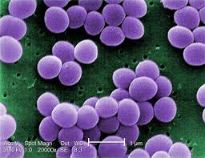

Gambar 2.1 Bentuk Mikroskopik bakteri *Staphylococcus aureus*

**2.2.2 Ciri-ciri**

*Staphylococcus aureus* merupakan bakteri berbentuk kokus, bila menggerombol dalam susunan yang tidak teratur mungkin sisinya agak rata karena tertekan. Diameter dari bakteri ini antara 0,8-1,0 mikron. Pada sediaan langsung yang berasal dari nanah dapat terlihat sendiri, berpasangan, menggerombol dan bahkan dapat tersusun seperti rantai pendek.Susunan bergerombolan yang tidak teratur biasanya ditemukan pada sediaan yang dibuat dari pembenihan padat, sedangkan dari pembenihan kaldu biasanya ditemukan tersendiri atau tersusun sebagai rantai pendek.

Bakteri *Staphylococcus aureus* ini tidak bergerak, tidak berspora, dan positif gram. Hanya kadang-kadang yang negatif Gram dapat ditemukan pada bagian tengan gerombolan, yang telah di fagositosis, dan pada biakan tua yang hampir mati.Jenis-jenis *Staphyloccocus* di laboratorium tumbuh dengan baik dalam kaldu biasa pada suhu 37°C. Batas-batas suhu untuk pertumbuhannya ialah 15°C dan 40°C, sedangkan suhu pertumbuhan optimum ialah 35°C. Pertumbuhan terbaik dan khas ialah pada suasana aerob. Bakteri ini juga bersifat anaerob fakultatif dan dapat tumbuh dalam udara yang hanya mengandung hydrogen dan pH optimum untuk pertumbuhan ialah 7,4. Pada lempeng agar, koloni berbentuk bulat, diameter 1-2 mm, cembung, buram, mengkilat dan konsistensinya lunak. Warna khas ialah kuning keemasan, hanya intensitasnya dapat bervariasi.

*Staphylococcus aureus* termasuk jenis yang paling kuat diantara semua kuman yang tidak membentuk spora.Pada agar miring, dapat tetap hidup sampai berbulan-bulan, baik dalam lemari es maupun pada suhu kamar.Dalam keadaan kering pada benang, kertas, kain, dan dalam nanah dapat tetap hidup selama 6-14 minggu. *Staphylococcus* mengandung polisakarida dan protein yang bersifat antigenik. Bahan-bahan ekstraselular yang dibuat oleh bakteri ini kebanyakan bersifat antigenik.

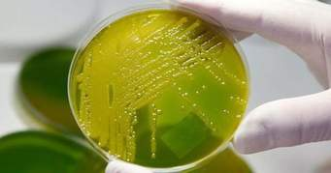

Gambar 2.2 Koloni bakteri *Staphylococcus aureus*

**2.2.3Epidemiologi**

*Staphylococcus* merupakan parasit manusia yang ada dimana-mana.Sumber infeksi utama adalah tumpukan bakteri pada lesi manusia, benda-benda yang terkontaminasi lesi tersebut, dan saluran respirasi manusia serta kulit.Penyebaran infeksi melalui kontak dianggap sebagai faktor yang paling penting.*Staphylococcus aureus* hidup sebagai saprofit di dalam saluran-saluran pengeluaran lendir dari tubuh manusia dan hewan-hewan seperti hidung, mulut, dan tenggorokan dan dapat dikeluarkan pada waktu batuk dan atau bersin, Bakteri ini juga sering terdapat pada pori-pori dari permukaan kulit, kelenjar keringat, dan saluran usus (Jawetz 2001).

* + 1. **Penyakit yang ditimbulkan**

*Staphylococcus aureus* dapat menyebabkan pneumonia, meningitis, empiema, endokarditis atau sepsis dengan supurasi di tiap produksi organ.*Staphylococcus* mempunyai kemampuan invasi yang rendah, terlibat dalam banyak infeksi kulit seperti acne, pioderma atau impeptigo.*Staphylococcus* juga menyebabkan penyakit melalui produksi toksin. Jika *Staphylococcus aureus* menyebar dan terjadi bakterimia, maka bisa terjadi endokarditis, osteomielitis hematogenus akut, meningitis atau infeksi paru-parau dapat dihasilkan.

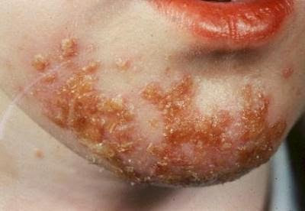

Gambar 2.3 Penyakit kulit yang disebabkan oleh bakteri *Staphylococcus aureus*

* 1. **Pasar Tradisional**

**2.3.1 Pengertian Pasar**

Berdasarkan Peraturan Presiden Republik Indonesia No 112 Tahun 2007, Pasar merupakan area tempat jual beli berang dengan jumlah penjual lebih dari satu baik yang disebut sebagai pusat perbelanjaan, pasar tradisional, pertokoan, Mall, plaza, pusat perdagangan maupun sebutan lainnya.

**2.3.2 Jenis-jenis Pasar**

Menurut cara transaksinya, jenis pasar dibedakan menjadi dua yaitu pasar Tradisional dan Pasar Modern.

1. Pasar Tradisional

Menurut Peraturan Presiden RI No 112 tahun 2007 tentang Penataan dan Pembinaan Pasar Tradisional, Pusat Perbelanjaan, dan Toko Modern. Pasar tradisional merupakan pasar yang dibangun dan dikelola oleh pemerintah, Pemerintah Daerah, Swasta, BUMN dan BUMD termasuk kerjasama dengan swasta dengan tempat usaha berupa toko, kios, los, dan tenda yang dimiliki atau dikelola oleh pedagang kecil, menengah, swadaya masyarakat atau koperasi dengan usaha skala kecil, modal kecil, dan dengan proses jual beli barang dagangan melalui tawar menawar (K arif 2013).

1. Pasar Modern

Pasar Modern adalah pasar yang dikelola dengan manajement modern, umumnya terdapat di kawasan perkotaan, sebagai penyedia barang dan jasa dengan mutu dan pelayanan yang baik kepada konsumen (umumnya anggota masyarakat kelas menengah ke atas). Barang yang dijual di pasar Modern memiliki variasi jenis yang beragam.Selain menyediakan barang-barang local, pasar modern juga menyediakan barang impor. Barang yang dijual mempunyai kualitas yang relatif lebih terjamin karena melalui penyeleksian terlebih dahulu secara ketat sehingga barang yang tidak memenuhu persyaratan klasifikasi akan ditolak. Secara kuantitas, pasar modern umumnya mempunyai persediaan barang di gudang yang terukur.Dari segi harga, pasar modern memiliki label harga yang pasti (K Arif 2013).

Dalam uraian diatas Pasar Melati Medan tergolong jenis pasar tradisional karena di dalam bangunan pasar terdapat kios-kios dan los. Selain itu, dalam sistem transaksinya pedagang yang melayani pembeli kemudian terjadi proses tawar menawar dalam menentukan harga jual yang disepakati oleh kedua pihak.

* + 1. **Ciri-ciri Pasar Tradisional**

Berdasarkan Peraturan Menteri No 20 Tahun 2012 tentang Pengelonaan dan Pemberdayaan Pasar Tradisional, ciri-ciri pasar tradisional adalah sebagai berikut ;

1. Pasar Tradisional dimiliki, dibangun dan atau dikelola oleh pemerintah daerah.
2. Adanya sistem tawar menawar antara penjual dan pembeli. Tawar menawar ini adalah salah satu budaya yang terbentuk di dalam pasar. Hal ini yang dapat menjalin hubungan sosial antara pedagang dan pembeli yang lebih dekat.
3. Tempat usaha beragam dan menyatu dalam lokasi yang sama. Meskipun semua berada pada lokasi yang sama, barang dagangan setiap penjual berbeda-beda. Selain itu juga terdapat pengelompokan dagangan sesuai dengan jenis dagangannya seperti kelompok pedagang ikan, sayur, buah, bumbu, dan daging.
4. Sebagian besar barang dan jasa yang ditawarkan berbahan lokal.
   1. **Desinfektan**

**2.4.1 Pengertian Desinfektan**

Desinfeksi merupakan tindakan atau upaya untuk membunuh mikroba patogen dalam bentuk vegetatif tanpa mendestruksi endospora bakteri dengan memanfaatkan bahan kimia, baik yang ada pada jaringan hidup maupun pada benda mati ( darmadi 2008 *dalam* Brenda E pertiwi 2012).

**2.4.2 Faktor yang berpengaruh Pada Aktivitas Desinfektan**

Menurut Depkes RI (1996) tentang faktor-faktor yang berpengaruh pada aktifitas desinfektan adalah sebagai berikut :

1. Sifat bahan yang akan didesinfeksi

Permukaan benda yang paling mudah di desinfeksi adalah permukaan benda yang sifatnya licin tanpa pori-pori dan mudah dibersihkan

1. Mikroorganisme yang terdapat pada benda yang akan di desifeksi

Makin banyak jumumlah mikroorganisme pada permukaan benda yang akan di desinfeksi, makin panjang waktu pemaparan dengan desinfektan yang dibutuhkan sebelum seluruh mikroorganisme dapat dibunuh.

1. Sifat Mikroorganisme itu sendiri

Sifat mikroorganisme mempengaruhi daya tahan terhadap desinfektan.

1. Jumlah bahan organik yang mencemari alat yang akan di desinfeksi

darah, lendir, feaces, yang mencemari bahan atau alat yang akan di desinfeksi memegang peranan penting dalam keberhasilan tindakan desinfeksi, karena dengan adanya bahan organik tersebut, mikroorganisme terlindung dari aktivitas desinfektan.

1. Jenis dan konsentrasi desinfektan yang digunakan

Bila konsentrasi desinfektan dinaikkan, waktu pemaparan semakin pendek.

1. Lama dan suhu pemaparan

Semakin lama waktu pemaparan terhadap desinfektan, maka semakin besar daya bunuh kuman yang terjadi.Semakin tinggi suhu, semakin tinggi daya bunuh kuman dari desinfektas tersebut.

**2.4.3Mekanisme Kerja Desinfektan**

Menurut Tjay dan Rahardja (2002) tentang desinfektan, Cara kerja desinfektan adalah sebagai berikut :

1. Kerusakan pada dinding sel

Struktur dinding sel dapat di rusak dengan cara dihambat pembentukannya.

1. Perubahan permeabilitas sel

Membrane sitoplasma mempertahankan baha-bahan tertentu di dalam sel dan mengatur aliran keluar masuknya bahan-bahan lain. Kerusakan pada membrane ini akan mengakibatkan matinya sel.

1. Perubahan molekul protein dan asam nukleat

Hidupnya suatu sel bergantung pada terpeliharanya molekul protein dan asam nukleat.Suatu kondisi atau substansi yang mengubah keadaan ini yaitu mendenaturasikan protein dan asam nukleat dapat merusak sel tanpa diperbaiki kembali.

1. Penghambatan kerja enzim

Zat kimia dapat mengganggu reaksi biokimia.Penghambatan ini dapat mengakibatkan terganggungnya metabolism atau matinya sel.

1. Penghambatan sintesis asam nukleat dan protein
2. DNA, RNA, dan Protein memegang peranan penting dalam proes kehidupan sel. Hal ini berarti bahwa gangguan apapun yang terjadi pada pembentukan atau pada fungsi zat-zat tersebut dapat mengakibatkan kerusakan total pada sel.

**2.5 Jeruk Nipis (*Citrus aurantifolia*)**

**2.5.1 Taksonomi**

Kingdom : Plantae

Divisio : Spermatophyta

Kelas : Dicotyledoneae

Ordo : Sapindales

Famili : Rutaceae

Genus : Citrus

Spesies : *Citrus aurantifolia*

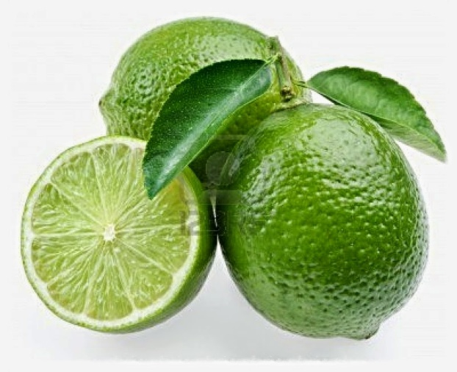

Gambar 2.4 Jeruk Nipis

**2.5.2 Morfologi Tanaman**

Jeruk nipis merupakan tanaman yang dapat ditemukan pada ketinggian 1-1.000 mdpl dengan tinggi mencapai 0,5 – 3,5 m. Batang pohon berkayu ulet, berduri, dank eras. Tanaman ini memiliki akar tunggang atau akar primer yang berkembang melalui apex embrio.Tangkai daun bersayap agak lebar dan berwarna persis seperti helai daun. Panjang daunnya mencapai ,5-9 cm dan lebarnya 5cm. Tulang daun menyirip dengan tangkai bersayap berwarna hijau dan lebarnya 5-25 mm. Buah jeruk nipis berbentuk bulat dengan diameter 3,5-5cm. Ketika masih muda kulit buah berwarna hijau, tetapi setelah tua dan masak warna kulit menjadi kuning.

Kulit buah jeruk nipis memiliki 3 lapisan, yaitu :

1. Lapisan luar (Flavedo)
2. Lapisan tengan (Albedo)
3. Lapisan dalam.

**2.5.3 Kandungan dan Kegunaan jeruk nipis**

Air perasan jeruk nipis kaya akan serat. Kandungan serat yang dimiliki oleh jeruk nipis porsi 50 gram, terhitung sangat tinggi yang dapat membantu menurunkan tekanan darah tinggi dan kolestrol karena serat dalam buah ini membantu menstabilkan kadar glukosa darah dan membantu memperlambat tekanan penyerapan gula dalam aliran darah. Mengandung vitamin A, E,, dan vitamin C yang sangat tinggi, fosfor (P), Magnesium, Kalium (potassium), Fe, Cu, asam sitrat yang 10 kali lebih besar jika dibandingkan dengan kandungan sitrat jeruk keprok dan 6 kali jeruk manis. Kandungan sitrat jeruk nipis mencapai 55,6 gr/Kg. Memiliki senyawa flavonoid, antara lain poncirin, hesperidine, rhoifolin, dan naringin yang memiliki sifat antioksidan yang kuat dan efek antibiotika yang tidak diragukan lagi, Serta mengandung Limonoid yang bekerja menonaktifkan bahan kimia berbahaya dan mengeluarkannya dari dalam tubuh melalui urin. Sehingga Limonoid berperan sebagai pembuang racun (kurnia anisa 2014).

* 1. **Kerangka Konsep**

Variabel bebas Variabel terikat Parameter

Penurunan jumlah bakteri *Staphylococcus aureus* pada pakaian bekas

Campuran air panas 950C dengan perasan air jeruk nipis

Perhitungan jumlah koloni

**2.7 Defenisi Operasional**

1. Bakteri *Staphylococcus aureus* pada pakaian bekas adalah spesies *Staphylococcus aureus* pada pakaian bekas.
2. Pengukuran jumlah bakteri *Staphylococcus aureus* pada pakaian bekas adalah jumlah bakteri tang terdapat pada pakaian bekas setelah dilakukan pengukuran dengan menggunakan metode TCP (*Total Plate Count*).
3. Campuran air panas dengan jeruk nipis adalah bahan baku yang digunakan untuk menghilangkan bakteri yang terdapat pada pakaian bekas.
4. Air panas adalah bahan baku yang digunakan untuk merendam pakaian bekas tersebut.
5. Waktu adalah lamanya proses perendaman pada pakaian bekas.
6. Suhu adalah besarnya suhu yang dibutuhkan untuk merendam pakaian bekas (°C).
7. pH adalah besarnya derajat keasaman pada campuran air panas dengan jeruk nipis.
8. Penggunaan larutan campuran air panas

Dengan pemberian larutan campuran air panas dengan jeruk nipis dan air panas pada pakaian bekas yang memerlukan waktu perendaman selama 10 menit.

* 1. **Hipotesis**

Adanya penurunan jumlah bakteri *Staphylococcus aureus*  pada perendaman pakaian bekas menggunakan air panas dan campuran air panas dengan jeruk nipis (*Citrus aurantifolia)* pada konsentrasi 5%, 10%, dan 15%.

**BAB III**

**METODELOGI PENELITIAN**

**3.1 Jenis Penelitian**

Jenis penelitian yang dilakukan adalah penelitianEksperiment. Rancangan yang digunakan dalam penelitian ini dilakukan dengan pendekatan pre test dan post test yaitu pengukuran dilakukan sesudah dan sebelum perlakuan. Dalam penelitian ini sampel dilakukan perhitungan jumlah bakteri sebelum dan sesudah perendaman menggunakan air panas dan campuran air panas dengan jeruk nipis menggunakan metode Total Plate Count (TPC).Pemilihan waktu perendaman yaitu 10 menit sesuai dengan Peraturan Mentri Kesehatan No. 1204/Menkes/SK/X/2014.Penelitian ini dilakukan sebanyak 3 kali.

**3.2 Lokasi dan Waktu Penelitian**

**3.2.1 Lokasi Penelitian**

Pengambilan sampel dilakukan di pasar Tradisional Melati yang terletak di Jalan Flamboyan Raya No 74 Medan Tuntungan, Tj. Selamat, Medan.Adapun alasan penulis memilih lokasi tersebut sebagai tempat penelitian karena pasar tradisional Melati merupakan salah satu pusat pakaian bekas di Kota Medan dan belum pernah dilakukan penelitian sejenis di tempat tersebut. Preparasi sampel dan pengujian jumlah bakteri pada pakaian bekas akan dilakukan dii Laboratorium Terpadu Mikrobiologi Politeknik Kesehatan KEMENKES RI Medan.

**3.2.2 Waktu Penelitian**

Penelitian ini dilaksanakan pada bulan April sampai Agustus 2018

* 1. **Populasi dan Sampel**

**3.3.1 Populasi**

Populasi penelitian ini adalah seluruh pakaian bekas jenis celana dalam yang dijual di pasar Tradisional Melati Medan.

**3.3.2 Sampel**

Sampel pada penelitian ini adalah pakaian bekas yang diambil sebanyak 15 buah dari pedagang yang berbeda dengan pengambilan sampel berdasarkan metode purposive sampling yaitu dengan pertimbangan tempat penyimpanan pakaian dan jenis pakaian yang kontak langsung dengan kulit dan terpapar pada daerah sensitif yaitu celana dalam.

**3.4 Jenis dan Cara Pengumpulan Data**

**3.4.1 Data Primer**

Data diperoleh dari hasil pemeriksaan sampel Laboratorium TerpaduMikrobiologi Politeknik Kesehatan KEMENKES RI Medan terhadap penurunan jumlah bakteri pada pakaian bekas.

**3.4.2 Data Sekunder**

Data sekunder diperoleh dari buku, jurnal, serta literatur-literatur yang mendukung sebagai bahan kepustakaan.

* 1. **Alat dan Bahan Penelitian**

**3.5.1 Alat Penelitian**

* 1. Gelas ukur
  2. Erlenmeyer
  3. Beaker Glass
  4. Inkubator
  5. Oven
  6. Autoklaf
  7. Cawan Petri
  8. Tabung Reaksi
  9. Lampu Spiritus
  10. Gelas objek
  11. Cover glass
  12. Batang pengaduk
  13. Termometer air
  14. Mikroskop
  15. Indikator universal
  16. Vortex
  17. Pipet volume

**3.5.2 Bahan Penelitian**

1. Nutrient Agar (NA)
2. H2O230%
3. Aquadest
4. Air Panas 950C
5. Alkohol 70 %
6. Alkohol 96 %
7. Larutan Fuchsin
8. Larutan Kristal Violet
9. Perasan Jeruk Nipis
   1. **Pembuatan Media**
      1. **Sterilisasi Alat**

Alat-alat yang diperlukan dicuci dengan deterjen terlebih dahulu.Kemudian dikeringkan dengan posisi terbalik diudara terbuka, setelah kering dibungkus dengan kertas perkamen.Tabung reaksi dan Erlenmeyer terlebih dahulu disumbat dengan kapas bersih.Alat-alat yang terbuat dari kaca seperti gelas ukur, tabung reaksi, Erlenmeyer, cawan petri, dan beaker glas disterilkan dioven pada suhu 1700C selama 2 jam. Jarum ose disterilkan dengan cara pemijaran langsung. Untuk permukaan meja, gunakan alkohol 70 % sebagai desinfektan lingkungan.

* + 1. **Pembuatan Media Nutrient Agar (NA)**

Media Nutrient Agar dengan komposisi :

Ekstrak Beef 5g

Pepton 3g

Agar 12g

Air suling ad 1000 ml

Jumlah media yang harus dilarutkan dalam 1 liter aquadest pada etiket adalah 20 g/l. Banyaknya NA yang diperlukan untuk 750 ml adalah :

$\frac{750ml}{1000ml}$ x 20gram = 15 gram

Pembuatan :

1.Timbang Na 15 gram

2. Masukkan ke dalam Erlenmeyer, larutkan dalam aquadest sampai 750 ml

3. Panaskan sampai larut sambil diaduk-aduk. Kemudian ukur pH sampai 7,0

4. Angkat, masukkan kedalan Erlenmeyer, tutup dengan kapas, lapisi dengan alumunium foil kemudian ikat dengan benang bola

5. Sterilkan dengan autoklaf pada suhu 1210C selama 15 menit

6. Setelah steril, angkat dan buka pembungkus alumunium foil pada tabung kemudian tunggu suhunya menjadi 450C.

**3.7 Cara Pengambilan Sampel**

Pengambilan Sampel dilakukan secara Purposive Sampling. Metode pengambilan sampel ini ditentukan berdasarkan karakteristik yang sama dari setiap yang dijual dengan sampel yang sedang diteliti. Sampel berupa pakaian bekas yang dijual di pasar Tradisional Melati Medan.Sampel kemudian dimasukkan kedalam plastik agar terhindar dari cemaran.

**3.8Pembuatan Larutan Campuran Air panas dan Jeruk Nipis**

1. Jeruk Nipis dicuci bersih terlebih dahulu
2. jeruk nipis dibelah menjadi 2 bagian
3. Peras jeruk nipis sehingga diperoleh air perasan jeruk nipis sebanyak 150 ml
4. Konsentrasi 15 % $=\frac{15}{100}$ x 150 ml = 22,5 ml

Ambil air perasan jeruk nipis sebanyak 22,5 ml dan tambahkan air panas 950C hingga 150 ml. Lakukan sebanyak 3 kali

1. Konsentrasi 10 % $=\frac{10}{100}$ x 150 ml = 15 ml

Ambil air perasan jeruk nipis sebanyak 15 ml dan tambahkan

air panas 950C hingga 150 ml. Lakukan sebanyak 3 kali

1. Konsentrasi 10 % $=\frac{10}{100}$ x 150 ml = 7,5 ml

Ambil air perasan jeruk nipis sebanyak 7,5 ml dan tambahkan air panas 950C hingga 150 ml. Lakukan sebanyak 3 kali

* 1. **Cara Penyiapan Sampel Penelitian**

1. Pakaian bekas sebanyak 15 helai celana dalam masing-masing dibagi menjadi 3 kelompok. Satu kelompok terdiri dari 5 helai dengan 5 perlakuan. Masukkan kedalam wadah.
2. kelompok I wadah A sebagai kontrol negatif, masukkan aquadest 150 ml. Tunggu 10 menit, kemudian pakaian diperas dan diambil airnya. Lalu bagi menjadi tiga sampel masing-masing berisi 30 ml.

Sampel A1,A2,A3

1. kelompok I wadah B, masukkan air panas 950C sebanyak 150 ml. Tunggu 10 menit, kemudian pakaian diperas dan diambil airnya. Lalu dibagi menjadi tiga sampel masing-masing berisi 30 ml.

Sampel B1,B2,B3

1. kelompok I wadah C, masukkan air panas 950C dengan perasan air jeruk nipis 5% sebanyak 150ml kedalam wadah. Tunggu 10 menit, kemudian pakaian diperas dan diambil airnya. Lalu dibagi menjadi tiga sampel masing-masing berisi 30 ml.

Sampel C1,C2,C3

1. kelompok I wadah D, masukkan air panas 950C dengan perasan air jeruk nipis 10% sebanyak 150 ml kedalam wadah. Tunggu 10 menit, kemudian pakaian diperas dan diambil airnya. Lalu dibagi menjadi tiga sampel masing-masing berisi 30 ml.

Sampel D1,D2,D3

1. kelompok I wadah E, masukkan air panas 950C dengan perasan air jeruk nipis 15% sebanyak 150ml kedalam wadah. Tunggu 10 menit, kemudian pakaian diperas dan diambil airnya. Lalu dibagi menjadi tiga sampel masing-masing berisi 30 ml

Sampel E1,E2,E3

1. kelompok II wadah F sebagai kontrol negatif,masukkan aquadest 150 ml. Tunggu 10 menit, kemudian pakaian diperas dan diambil airnya. Lalu bagi menjadi tiga sampel masing-masing berisi 30 ml.

Sampel F1,F2,F3

1. kelompok II wadah G, masukkan air panas 950C sebanyak 150 ml. Tunggu 10 menit, kemudian pakaian diperas dan diambil airnya. Lalu dibagi menjadi tiga sampel masing-masing berisi 30 ml.

SampelG1,G2,G3

1. kelompok II wadah H, masukkan air panas 950C dengan perasan air jeruk nipis 5% sebanyak 150ml kedalam wadah. Tunggu 10 menit, kemudian pakaian diperas dan diambil airnya. Lalu dibagi menjadi tiga sampel masing-masing berisi 30 ml.

Sampel H1,H2,H3

1. kelompok II wadah I, masukkan air panas 950C dengan perasan air jeruk nipis 10% sebanyak 150 ml kedalam wadah. Tunggu 10 menit, kemudian pakaian diperas dan diambil airnya. Lalu dibagi menjadi tiga sampel masing-masing berisi 30 ml.

Sampel I1,I2,I3

1. kelompok II wadah J, masukkan air panas 950C dengan perasanair jeruk nipis 15% sebanyak 150ml kedalam wadah. Tunggu 10 menit, kemudian pakaian diperas dan diambil airnya. Lalu dibagi menjadi tiga sampel masing-masing berisi 30 ml.

Sampel J1,J2,J3

1. kelompok III wadah K sebagai kontrol negatif,masukkan aquadest 150 ml. Tunggu 10 menit, kemudian pakaian diperas dan diambil airnya. Lalu bagi menjadi tiga sampel masing-masing berisi 30 ml.

Sampel K1,K2,K3

1. kelompok III wadah L, masukkan air panas 950C sebanyak 150 ml. Tunggu 10 menit, kemudian pakaian diperas dan diambil airnya. Lalu dibagi menjadi tiga sampel masing-masing berisi 30 ml.

Sampel L1,L2,L3

1. kelompok III wadah M, masukkan air panas 950C dengan perasan air jeruk nipis 5% sebanyak 150ml kedalam wadah. Tunggu 10 menit, kemudian pakaian diperas dan diambil airnya. Lalu dibagi menjadi tiga sampel masing-masing berisi 30 ml.

Sampel M1,M2,M3

1. kelompok III wadah N, masukkan air panas 950C dengan perasan air jeruk nipis 10% sebanyak 150 ml kedalam wadah. Tunggu 10 menit, kemudian pakaian diperas dan diambil airnya. Lalu dibagi menjadi tiga sampel masing-masing berisi 30 ml.

Sampel N1,N2,N3

1. kelompok III wadah O, masukkan air panas 950C dengan perasan air jeruk nipis 15% sebanyak 150ml kedalam wadah. Tunggu 10 menit, kemudian pakaian diperas dan diambil airnya. Lalu dibagi menjadi tiga sampel masing-masing berisi 30 ml.

Sampel O1,O2,O3

* 1. **Prosedur Pengenceran Sampel**
  2. Pada pengenceran pertama, diambil sampel 1 ml dan dimasukkan kedalam tabung reaksi yang berisi aquadest sebanyak 9 ml. Kemudian dihomogenkan dan diberi label 10ˉ¹.
  3. Untuk pengenceran kedua, diambil 1 ml dari tabung yang berlabel 10ˉ¹ dan dimasukkan kedalam tabung reaksi yang berisi aquadest sebanyak 9 ml. Kemudian di homogenkan dan diberi label 10ˉ².
  4. Untuk pengenceran ketiga, diambil 1ml dari tabung berlabel 10ˉ² dan dimasukkankedalam tabung yang berisi aquadest sebanyak 9 ml. Kemudian dihomogenkan dan diberi label 10ˉ³.
  5. **Prosedur Isolasi Mikroorganisme**

1. Siapkan media Nutrient Agar (NA) yang telah disterilkan.
2. Masukkan media Nutrient agar langsung kedalam cawan petri sebagai kontrol. Perlakuan ini dilakukan untuk mengetahui bahwa media pertumbuhan bakteri telah steril.
3. Masukkan sampel sebanyak 1 ml dari tabung yang telah diberi label 10-3 ke dalam cawan petri.
4. Tuang Nutrient agar kedalam cawan petri yang steril.
5. Kemudian cawan petri digoyang perlahan sampai sampel tersebut tersebar merata pada nutrient agar, biarkan hingga membeku.
6. Masukkan cawan petri yang telah berisi media kedalam inkubator selama 1 kali 24 jam dengan suhu 37 0C
7. Kemudian diamati mikroorganisme yang tumbuh pada masing-masing cawan petri.
8. Hitung banyaknya koloni pada cawan petri
9. Perhitungan koloni yang menyebar dianggap sebagai koloni tunggal. Jumlah maksimum total koloni untuk dihitung sebanyak 300 koloni per cawan petri. Jika tidak ada yang diantara 30-300 maka diambil nilai yang terdekatdengan 30-300.
10. Dihitung dengan rumus jumlah koloni/ml = banyaknya koloni x 1/fp
11. Setelah selesai melakukan perhitungan dan pencatatan koloni, limbah sisa dikumpulkan disatu kantung plastik dan disterilkan di dalam autoklaf 1100C selama 15 menit.
    1. **Identifikasi Mikroorganisme**

Identifikasi bakteri dilakukan dengan langah berikut :

1. Makroskopis

Identifikasi secara Makroskopis dengan menggunakan pengamatan untuk melihat morfologi koloni.

1. Mikroskopis

Bakteri diidentifikasi dengan menggunakan pewarnaan gram untuk melihat bentuk sel dan sifat bakteri terhadap warna.

Langkah kerja pewarnaan Gram :

1. Gelas objek dibersihkan dengan alkohol 70% dan difiksasi dengan cara dilewatkan beberapa kali pada nyala api bunsen selama beberapa saat.
2. Secara aseptik letakkan inokulum diatas kaca benda ditempat yang sudah diberi tanda dan lakukan fiksasi dengan pemanasan selayang.
3. Tetesi sediaan tersebut dengan larutan Kristal violet, biarkan selama satu menit.
4. Bilaslah dengan air mengalir dengan menggunakan botol semprot.
5. Tuangi sediaan dengan larutan iodium biarkan selama satu menit.
6. Bilaslah dengan air mengalir dengan menggunakan botol semprot
7. Tuangi dengan alkohol 96% setetes demi setetes hingga warna Kristal violet hilang
8. Bilaslah dengan air mengalir dengan menggunakan botol semprot
9. Tuangi sediaan dengan safranin biarkan 45 detik.
10. Bilaslah dengan air mengalir dengan menggunakan botol semprot
11. Keringkan sediaan dengan kertas hisap secara hati-hati
12. Amati dibawah mikroskop 10 x 40 dan 10 x 100 dengan menggunakan minyak immerse.
13. Apabila bakteri terlihat berwarna ungu, menandakan bahwa bakteri tersebut merupakan bakteri Gram positif. Apabila bakteri terlihat berwarna merah, menandakan bahwa bakteri tersebut merupakan bakteri Gram negatif.
14. Uji Katalase

Uji ini dilakukan dengan cara koloni diletakkan pada gelas objek sebanyak satu ose kemudian cairan H2O2 3% diteteskan pada gelas objek tersebut. Hasil positif apabila terdapat gelembung udara yang menandakan bakteri berkembang adalah *Staphylococcus sp.* dan hasil negative apabila tidak terdapat gelembung udara yang menandakan bakteri berkembang adalah *Streptococcus sp.*

* 1. **Aspek Pengukuran**

Aspek pengukuran adalah melihat jumlah bakteri *Staphylococcus aureus* pada pakaian bekas diukur dengan metode TCP (hitungan cawan).Setelah inkubasi, jumlah koloni bakteri pada masing-masing cawan diamati.Jumlah organisme yang terdapat dalam sampel asal ditentukan dengan menggunakan jumlah koloni yang terbentuk dengan faktor pengenceran pada cawan yang bersangkutan.

* 1. **Teknik Pengolahan Data**

Data akan diolah melalui beberapa tahapan antara lain : entri data, koding, editing, dan tabulating. Entri data dilakukan dengan memasukkan data sesuai hasil uji laboratorium.Koding dilakukan dengan memberi kode untuk masing-masing tingkatan sesuai tujuan yang dikumpulkan.Editing dilakukan dengan pemeriksaan kembali data yang telah masuk pada saat dilakukan penelitian.Tabulating dilakukan dengan membuat tabel dan memasukkan data tersebut kedalam tabel berupa angka-angka.

* 1. **Teknik Analisa data**

Data yang telah diolah disajikan dalam bentuk tabel dan analisa secara deskriptif.Analisa deskriptif digunakan untuk melihat jumlah bakteri *Staphylococcus aureus* pada pakaian bekas setelah perendaman dengan campuran air panas dengan jeruk nipis dan air panas.

**BAB IV**

**HASIL DAN PEMBAHASAN**

**4.1 Hasil Penelitian**

**4.1.1 Gambaran Umum Lokasi Pengambilan Sampel**

Pasar Melati terletak di jalan Flamboyan Raya Kelurahan Tanjung Selamat Medan.Masyarakat setempat lebih sering menyebutnya dengan Pajak Melati. Pasar Melati merupakan pusat perbelanjaan sembako dan keperluan rumah tangga lainnya.Selain itu, di Pasar Melati terdapat banyak kios-kios yang menjual pakaian bekas yang biasa disebut *Monza.*Pasar ini sangat ramai pada Hari Selasa, Jumat, dan Minggu sedangkan pada hari lain tidak begitu banyak pedagang yang berjualan.

Pasar Melati sangat berkembang dengan pesat karena pasar ini menjadi salah satu pasar yang sangat ramai dikunjungi.Bahkan dari tahun ke tahun pasar ini terus meluas sehingga semakin banyak pedagang yang berjualan di pasar ini.Pasar melati semakin meluas tidak hanya dipinggiran jalan, namun sudah banyak tempat seperti kios-kios yang dibangun untuk penampung para pedagang.Pasar ini semakin lengkap menjual kebutuhan masyarakat tidak hanya sekedar sayur-sayuran, daging dan buah-buahan namun pasar ini semakin dikenal sebagai pasar yang menjual pakaian bekas.Hal ini menjadi salah satu daya tarik dari Pasar Melati, banyak masyarakat yang berdatangan untuk membeli pakaian-pakaian bekas tersebut.Sehingga membuat pasar melati menjadi salah satu pasar yang terkenal di Kota Medan (Nova 2014).

**4.1.2 Pakaian Bekas**

Pakaian bekas adalah pakaian yang dibeli dan dipakai konsumen pertama dan dijual kembali kepada konsumen kedua. Pakaian bekas itu tidak seluruhnya bekas pakai,karena ada sebagian diantaranya yang merupakan pakaian dari gerai *ritel,* yang sudah ketinggalan mode, setelah tidak laku dijual walaupun dengan diskon yang cukup besar (Sitorus, 2008). Pakaian bekas yang dijual memiliki kekhususan dalam jenis barang yang dijual misalnya baju, sepatu, tas, jaket atau pakaian resmi. Berbagai jenis pakaian bekas serta barang-barang keperluan sandang lainnya.Barang-barang ini banyak diminati oleh masyarakat dari berbagai kelas ekonomi.Salah satu yang menjadi daya tarik dari pakaian bekas ini adalah harga yang relatif murah dengan kualitas barang yang tidak kalah bagusnya dengan pakaian baru di pusat perbelanjaan modern lainnya.

Pakaian bekas yang ditawarkan bukan berasal dari dalam negeri saja tetapi juga di datangkan dari negara tetangga melalui pelabuhan.Pakaian-pakaian bekas tersebut diturunkan dari kapal pengangkutannya dari tempat asalnya yakni Korea Selatan, Jepang, Hongkong, Malaysia dan sedikit dari Eropa. Kemudian dihimpun oleh sebuah perusahaan di singapura dan di setrika lalu dikirim ke indonesia dan seterusnya pakaian-pakaian tersebut dipilah-pilah menurut jenisnya kemudian dibungkus secara perbal (Aisyah 2003).

**4.1.3 Pengukuran Suhu dan pH**

Saat penelitian dilakukan pengukuran suhu air panas sebesar 950C dan pH campuran air panas dengan jeruk nipis konsentrasi 5%, 10%, 15% sebagai faktor yang mempengaruhi jumlah bakteri *Staphylococcus aureus.*

**4.1.3.1 Suhu Air Panas**

Hasil pengukuran suhu air panas yang diukur menggunakan *thermometer* air pada setiap perlakuan dan pengulangan selama penelitian.Suhu air panas yang digunakan adalah 950C.

**4.1.3.2 pH Campuran Air Panas dengan Air Perasan Jeruk Nipis**

Hasil pengukuran pH pada campuran air panas dengan jeruk nipis konsentrasi 5% dan 10% adalah 4.Sedangkan pada konsentrasi 15 % adalah 3 diukur menggunakan kertas indikator universal.

**4.1.4 Jumlah Bakteri Pada Media Kontrol Agar**

Media pertumbuhan bakteri sangat diperlukan dalam mengisolasi mikroorganisme.Akan tetapi, adanya indikasi kurang steril dalam pembuatan media pertumbuhan bakteri tersebut dapat memungkinkan jika bakteri yang tumbuh pada hasil isolasi bukan merupakan bakteri yang murni berasal dari sampel.Maka dari itu perlu dilakukan penanaman media tanpa sampel. Untuk membuktikan jika media agar yang akan digunakan benar-benar steril dari mikroorganisme.

**Tabel 4.1 Jumlah Bakteri *Staphylococcus aureus* Pada Media Agar**

|  |  |  |  |  |
| --- | --- | --- | --- | --- |
| Sampel | Nutrient Agar | | | Rerata |
| I | II | III |
| kontrol | 0 | 0 | 0 | - |
| Jumlah | - | - | - | - |

Tabel 4.1 diatas menunjukkan bahwa tidak ada pertumbuhan bakteri pada cawan petri. Sehingga dapat membuktikan bahwa media agar yang akan digunakan bebas dari mikroorganisme.

**4.1.5 Jumlah Bakteri *Staphylococcus aureus*  Pada Pakaian Bekas**

Sampel berupa pakaian bekas dibeli di Pasar Tradisional Melati Medan lalu dilakukan perendaman dengan masing-masing perlakuan untuk tiap sampel pakaian. Setelah 10 menit, air rendaman tersebut dibagi menjadi tiga sampel masing-masing sebanyak 30ml. Sampel inilah yang digunakan untuk pengujian jumlah bakteri *Staphylococcus aureus*. Pengujian jumlah bakteri *Staphylococcus aureus* pada air rendaman pakaian bekas tersebut menggunakan teknik dilusi (pengenceran). Pengenceran dilakukan secara desimal 1:10, 1:100, dan 1:1000.

**Tabel 4.2 Jumlah Bakteri *Staphylococcus aureus* Pada Rendaman**

**Pakaian Bekas menggunakan aquadest**

|  |  |  |  |  |
| --- | --- | --- | --- | --- |
| Sampel | Aquadest | | | Rerata |
| I | II | III |
| A | 24 x 10³ | 12 x 10³ | 14 x 10³ | 16.600 koloni |
| F | 47 x 10³ | 54 x 10³ | 29 x 10³ | 43.300 koloni |
| K | 19 x 10³ | 12 x 10³ | 25 x 10³ | 18.600 koloni |
| Jumlah | - | - | - | 26,2 X  10³ |

Perendaman pakaian bekas menggunakan aquadest sebagai control negatif atau untuk mengetahui jumlah bakteri yang terdapat pada pakaian bekas sebelum dilakukan perlakuan sebesar 26,2 x 10³ CFU/ml.

**4.1.6 Jumlah Bakteri *Staphylococcus aureus* Pada Pakaian Bekas Setelah Perendaman Pada Air Panas**

Penelitian ini dilakukan dengan metode perendaman pakaian bekas pada air panas dengan lama perendaman selama 10 menit. Suhu air panas yang digunakan adalah 950C.penelitian ini dilakukan dengan 3 kali pengulangan. Adapun hasil jumlah bakteri *Staphylococcus aureus* pada air rendaman pakaian bekas dari setiap pengulangan dapat dilihat pada tabel 4.2

**Tabel 4.3 Jumlah Bakteri *Staphylococcus aureus* Pada Rendaman**

**Pakaian Bekas menggunakan Air Panas**

|  |  |  |  |  |
| --- | --- | --- | --- | --- |
| Sampel | Air Panas 950C | | | Rerata |
| I | II | III |
| B | 16 x 10³ | 13 x 10³ | 18 x 10³ | 15.600 koloni |
| G | 1 x 10³ | 12 x 10³ | 13 x 10³ | 8.600 koloni |
| L | 2 x 10³ | 11 x 10³ | 11 x 10³ | 8.000 koloni |
| Jumlah | - | - | - | 10,7 x 10³ |

Tabel 4.3 diatas menunjukkan bahwa perlakuan dengan perendaman air panas menunjukkan bahwa adanya penurunan jumlah bakteri *Staphylococcus aureus.*Hal ini terlihat bahwa rata-rata jumlah bakteri Staphylococcus aureus setelah perendaman dengan air panas sebanyak 10,7 x 103 CFU/ml.

**4.1.7 Jumlah Bakteri *Staphylococcus aureus*  Pada Pakaian Bekas Setelah Perendaman Pada Campuran Air Panas dengan Air Perasan Jeruk Nipis 5%**

Penelitian ini dilakukan dengan metode perendaman pakaian bekas pada campuran air panas dengan air perasan jeruk nipis 5% dengan lama perendaman selama 10 menit. Suhu air panas yang digunakan adalah 950C.Penelitian ini dilakukan dengan 3 kali pengulangan. Adapun hasil jumlah bakteri *Staphylococcus aureus* pada air rendaman pakaian bekas dari setiap pengulangan dapat dilihat pada tabel 4.4

**Tabel 4.4 Jumlah Bakteri *Staphylococcus aureus* Pada Rendaman**

**Pakaian Bekas menggunakan Campuran Air Panas dengan Jeruk Nipis 5%**

|  |  |  |  |  |
| --- | --- | --- | --- | --- |
| Sampel | Air Panas dengan Jeruk Nipis 5% | | | Rerata |
| I | II | III |
| C | 19 x 10³ | 2 x 10³ | 3 x 10³ | 8.000 koloni |
| H | 1 x 10³ | 5 x 10³ | 7 x 10³ | 4.300 koloni |
| M | 1 x 10³ | 11 x 10³ | 3 x 10³ | 5.000 koloni |
| jumlah | - | - | - | 5,8 x 10³ |

Hasil tabel 4.4 diatas menunjukkan bahwa pada perlakuan dengan perendaman campuran air panas dengan jeruk nipis 5% menunjukkan bahwa adanya penurunan jumlah bakteri *Staphylococcus aureus*. Hal ini terlihat bahwa jumlah bakteri *Staphylococcus aureus* setelah perendaman pada Campuran air panas dengan perasan air jeruk nipis 5% sebanyak 5,8 x 10³ CFU/ml.

**4.1.8Jumlah Bakteri *Staphylococcus aureus*  Pada Pakaian Bekas Setelah Perendaman Pada Campuran Air Panas denganAir Perasan Jeruk Nipis 10%**

Penelitian ini dilakukan dengan metode perendaman pakaian bekas pada campuran air panas dengan perasan air jeruk nipis 10% dengan lama perendaman selama 10 menit. Suhu air panas yang digunakan adalah 950C.Penelitian ini dilakukan dengan 3 kali pengulangan. Adapun hasil jumlah bakteri *Staphylococcus aureus* pada air rendaman pakaian bekas dari setiap pengulangan dapat dilihat pada tabel 4.5

**Tabel 4.5 Jumlah Bakteri *Staphylococcus aureus* Pada Rendaman**

**Pakaian Bekas menggunakan Campuran Air Panas dengan Air Perasan Jeruk Nipis 10%**

|  |  |  |  |  |
| --- | --- | --- | --- | --- |
| Sampel | Air Panas dengan Jeruk Nipis 10% | | | Rerata |
| I | II | III |
| D | 0 X 10³ | 4 x 10³ | 2 x 10³ | 2.000 koloni |
| I | 5 x 10³ | 0 x 10³ | 0 x 10³ | 1.700 koloni |
| M | 3 x 10³ | 1 x 10³ | 2 x 10³ | 2.000 koloni |
| jumlah | - | - | - | 1,9 x 10³ |

Hasil tabel 4.5 diatas menunjukkan bahwa pada perlakuan dengan perendaman campuran air panas dengan perasan air jeruk nipis 10% menunjukkan bahwa adanya penurunan jumlah bakteri *Staphylococcus aureus*. Hal ini terlihat bahwa jumlah bakteri *Staphylococcus aureus* setelah perendaman pada Campuran air panas dengan perasan air jeruk nipis 10% sebanyak 1,9 x 10³ CFU/ml.

**4.1.9 Jumlah Bakteri *Staphylococcus aureus*  Pada Pakaian Bekas Setelah Perendaman Pada Campuran Air Panas dengan Air Perasan Jeruk Nipis 15%**

Penelitian ini dilakukan dengan metode perendaman pakaian bekas pada campuran air panas dengan perasan air jeruk nipis 15% dengan lama perendaman selama 10 menit. Suhu air panas yang digunakan adalah 950C.Penelitian ini dilakukan dengan 3 kali pengulangan. Adapun hasil jumlah bakteri *Staphylococcus aureus* pada air rendaman pakaian bekas dari setiap pengulangan dapat dilihat pada tabel 4.6

**Tabel 4.6 Jumlah Bakteri *Staphylococcus aureus* Pada Rendaman**

**Pakaian Bekas menggunakan Campuran Air Panas dengan Air Perasan Jeruk Nipis 15%**

|  |  |  |  |  |
| --- | --- | --- | --- | --- |
| Sampel | Air Panas dengan Jeruk Nipis 15% | | | Rerata |
| I | II | III |
| E | 0 X 10³ | 1 x 10³ | 1 x 10³ | 600 koloni |
| J | 0 x 10³ | 3 x 10³ | 0 x 10³ | 1.000 koloni |
| O | 4 x 10³ | 0 x 10³ | 0 x 10³ | 1.300 koloni |
| Jumlah | - | - | - | 0,97 x 10³ |

Hasil tabel 4.6 diatas menunjukkan bahwa pada perlakuan dengan perendaman campuran air panas dengan perasan air jeruk nipis 15% menunjukkan bahwa adanya penurunan jumlah bakteri *Staphylococcus aureus*. Hal ini terlihat bahwa jumlah bakteri *Staphylococcus aureus* setelah perendaman pada Campuran air panas dengan perasan air jeruk nipis 15% sebanyak 0,97 x 10³ CFU/ml.

**4.1.10 Penurunan Jumlah Bakteri *Staphylococcus aureus* Setelah Diberi Perlakuan**

Jumlah Bakteri *Staphylococcus aureus* mengalami penurunan setelah diberi perlakuan. Persentase perlakuan dihitung berdasarkan perbandingan Adapun rata-rata jumlah bakteri *Staphylococcus aureus* setelah perlakuan dan persentase penurunan dapat dilihat pada tabel 4.7

**Tabel 4.7 Jumlah Bakteri *Staphylococcus aureus* setelah diberi perlakuan**

|  |  |  |  |
| --- | --- | --- | --- |
| Metode | Jumlah bakteri | | % |
| Sebelum (CFU/ml) | Sesudah (CFU/ml) |
| Air Panas | 26,2 X 10³ | 10,7 X 10³ | 59,1 % |
| Air panas dan jeruk nipis 5% | 26,2 X 10³ | 5,8 X 10³ | 78,1 % |
| Air panas dan jeruk nipis 10% | 26,2 X 10³ | 1,9 X 10³ | 92,9 % |
| Air panas dan jeruk nipis 15% | 26,2 X 10³ | 0,97 X 10³ | 96,2 % |

Tabel 4.7 diatas menunjukkan rata-rata jumlah bakteri *Staphylococcus aureus*  pada 4 perlakuan yang diberikan mengalami penurunan seiring dengan perbedaan pemberian perlakuan. Jumlah penurunan bakteri *Staphylococcus aureus* pada perlakuan air panas sebesar 59,1 %, pada perlakuan campuran air panas dengan perasan air jeruk nipis 5% sebesar 78,1 %,pada perlakuan campuran air panas dengan perasan air jeruk nipis 10% sebesar 92,9 %, dan pada perlakuan campuran air panas dengan perasan air jeruk nipis 15% sebesar 96,2 %

* + 1. **Identifikasi Mikroorganisme**

1. Makroskopis

Identifikasi secara Makroskopis dengan menggunakan pengamatan untuk melihat morfologi koloni. Hasil dari pengamatan diperoleh ukuran bakteri 2mm dengan bentuk bulat, konsistensinya lunak, berwarna putih kekuningan, mengkilap, dan tep koloni rata.

1. Mikroskopis

Bakteri diidentifikasi dengan menggunakan pewarnaan gram untuk melihat bentuk sel dan sifat bakteri terhadap warna.

Pada uji pewarnaan Gram didapatkan bakteri Gram Positifyaitu berwarna ungu, berbentuk kokus bergerombol membentuk untaian seperti buah Anggur.

1. ji Katalase

Uji ini dilakukan dengan cara koloni diletakkan pada gelas objek sebanyak satu ose kemudian cairan H2O2 3% diteteskan pada gelas objek tersebut. Hasil positif apabila terdapat gelembung udara yang menandakan bakteri berkembang adalah *staphylococcus sp.* dan hasil negative apabila tidak terdapat gelembung udara yang menandakan bakteri berkembang adalah *streptococcus sp.*

Pada saat dilakukan penelitian terbentuk gelembung udara (Katalase Positif), karena H2O2 bersifat toksik bagi bakteri, sehingga bakteri akan menghasilkan enzim katalase untuk menetralisirkan H2O2 menjadi O2 pada permukaan objek glass.

**4.2 Pembahasan**

**4.2.1 Suhu**

Suhu merupakan salah satu faktor lingkungan yang mempengaruhi pertumbuhan dan kemampuan bertahan hidup suatu mikroorganisme.Pertumbuhan mikroba memerlukan kisaran suhu tertentu.Kisaran suhu pertumbuhan dibagi menjadi suhu minimum, suhu optimum, dan suhu maksimum.Suhu pertumbuhan optimum adalah suhu paling baik untuk pertumbuhan mikroba (yani 2016).Suhu optimum pertumbuhan bakteri *Staphylococcus aureus* adalah 350C - 370C, suhu minimum 6,70C, dan suhu maksimum 45,50C.pada suhu 660C, bakteri *Staphylococcus aureus* dapat mati (Nasution, 2014 dalan Christine 2015).

Selama penelitian berlangsung dilakukan pengukuran suhu air panas dengan menggunakan thermometer air untuk mengetahui suhu air panas ketika percobaan dilakukan.suhu air panas yang mendidih sekitar 950C. Hal ini dapat dinyatakan suhu air panas dapat mempengaruhi jumlah pertumbuhan bakteri Staphylococcus *aureus* pada sampel penelitian.

**4.2.2 pH**

pH juga merupakan salah satu faktor yang dapat mempengaruhi pertumbuhan bakteri. Bakteri *Staphylococcus aureus*  ini dapat tumbuh pada pH 4,0 - 9,8, dan pH optimum 7,0 - 7,5 (Nasution 2014 dalam Christine 2015).

Selama penelitian berlangsung dilakukan pengukuran pH pada campuran air panas dengan air perasan jeruk nipis dengan konsentrasi 5%, 10%, dan 15% dengan menggunakan kertas pH untuk mengetahui kadar pH ketika percobaan dilakukan. Kadar pH pada campuran air panas dengan air perasan jeruk nipis sebanyak 150ml dengan konsentrasi 5% dan 10% sebesar 4.Sedangkan konsentrasi 15% sebesar 3. Hal ini berarti dapat dinyatakan bahwa kadar pH dapat mempengaruhi jumlah pertumbuhan bakteri *Staphylococcus aureus* pada sampel penelitian. Semakin besar pHnya maka akan semakin sulit bakteri *Staphylococcus aureus* untuk dapat tumbuh.

**4.2.3 Hasil Pemeriksaan Bakteri *Staphylococcus aureus* Pada Pakaian Bekas**

Hasil pemeriksaan laboratorium yang menggunakan metode dilusi (pengenceran) menunjukkan jumlah bakteri *Staphylococcus aureus* pada pakaian bekas menggunakan aquadest sebagai air perendaman sebesar 26,2 x 103 CFU/ml yang artinya bahwa dalam 1 ml sampel terdapat 2.600 koloni bakteri *Staphylococcus aureus.* Hasil penelitian yang telah dilakukan menggunakan 1 kontrol dan 4 jenis perlakuan, yaitu perlakuan pada air panas dan campuran air panas dengan air perasan jeruk nipis konsentrasi 5%, 10%, dan 15% yang masing-masing dilakukan pengulangan sebanyak 3 kali, di dapatkan jumlah bakteri *Staphylococcus aureus* yang berbeda pada setiap perlakuan. Berdasarkan pengamatan setelah dilakukan perlakuan menggunakan campuran air panas dengan air perasan jeruk nipis pada konsentrasi 5% sebesar 5.800 koloni, pada konsentrasi 10% sebesar 1.900 koloni, dan pada konsentrasi 15% sebesar 970 koloni. Hal ini berarti terjadi penurunan jumlah bakteri *Staphylococcus aureus*  paling tinggi pada campuran air panas dengan perasan air jeruk nipis pada konsentrasi 15% yaitu sebesar 96,2 %.

Pada perlakuan pemberian air panas didapatkan jumlah bakteri *Staphylococcus aureus*  sebesar 10.700 koloni. Hal ini menunjukkan bahwa terjadinya penurunan jumlah bakteri *Staphylococcus aureus* setelah diberikan rendaman dengan air panas. Air panas dapat menghambat pertumbuhan bakteri *Staphylococcus aureus*  .bakteri ini sendiri dapat bertahan pada suhu 660C.

Suhu merupakan salah satu faktor yang mempengaruhi pertumbuhan bakteri.Suhu mempengaruhi laju pertumbuhan, mempengaruhi jumlah total pertumbuhan, merubah proses-proses metaboliktertentuserta morfologi (bentuk luar) sel. Kisaran suhu bagi mikroba terbagi 3 tahap yaitu suhu minimum, suhu maksimum, dan suhu optimum.Suhu pertumbuhan optimum adalah suhu inkubasi yang memungkinkan pertumbuhan tercepat selama periode waktu yang singkat, yaitu antar 12 sampai 24 jam. Suhu optimum pertumbuhan *Staphylococcus aureus*  adalah 350C-370C, suhu minimum 6,70C dan suhu maksimum 45,40C. pada suhu 660C, bakteri *Staphylococcus aureus* dapat mati.

pH adalah suatu ukuran untuk mengetahui berapa kadar asam atau tidak berkadar asam (basa) air itu. Sifat asam mempunyai pH kurang dari 7, sifat basa mempunyai pH kebih besar dari 7, dan pH sebesar 7 desebut netral.pH dapat dipengaruhi oleh zat kimia dalam air sehingga pH (derajat keasaman) merupakan petunjuk penting dalam air yang zat kimianya berubah.

pH juga merupakan salah satu faktor yang dapat mempengaruhi pertumbuhan bakteri. Bakteri *Staphylococcus aureus* ini dapat tumbuh pada pH 4,0-9,8 dan pH optimum 7,0-7,5.

*Staphylococcus aureus* patogen utama bagi manusia, hampir setiap orang akan mengalami beberapa infeksi *Staphylococcus aureus*  sepanjang hidupnya, beratnya mulai dari keracunan makanan, atauinfeksi kulit ringan, sampai infeksi berat.

Pada saat penelitian berlangsung dilakukan pengukuran pH (derajat keasaman) pada air panas dengan menggunakan kertas pH untuk mengetahui kadar pH ketika percobaan dilakukan. Derajat keasaman (pH) pada air panas sebesar 7, yang artinya derajat keasaman pada air tersebut bersifat netral.

Hasil pemeriksaan pada perlakuan air panas didapatkan pada rata-rata jumlah bakteri *Staphylococcus aureus*  sebesar 10.700 koloni. Ini menunjukkan bahwa terjadinya penurunan jumlah bakteri yang menggunakan perlakuan air panas masih kurang efektif.Hal ini dikarenakan masih terdapat banyaknya bakteri *Staphylococcus aureus* pada media cawan petri.

Hal ini dapat dinyatakan bahwa bakteri *Staphylococcus aureus* masih dapat hidup pada kadar pH sebesar 7 dimana bakteri ini dapat tumbuh pada pH optimum 7,0-7,5.

**4.2.4 Penurunan jumlah bakteri *Staphylococcus aureus* pada pakaian bekas**

Hasil penelitian menunjukkan bahwa bakteri *Staphylococcus aureus*  pada seluruh sampel penelitian mengalami penurunan setelah diberi perlakuan dengan campuran air panas dengan air perasan jeruk nipis konsentrasi 5%, 10%, dan 15% dimana penurunan yang paling tinggi terjadi pada perlakuan campuran air panas dengan perasan air jeruk nipis 15% yaitu sebesar 96,2 %. Hal ini dikarenakan pH-nya bersifat asam sebesar 3 yang menyebabkan tidak terjadinya pertumbuhan bakteri*Staphylococcus aureus.*

Perlakuan dengan air panas dan campuran air panas dengan perasan air jeruk nipis 15% dilakukan sebanyak 3 kali. Hasil pemeriksaan laboratorium menunjukkan bahwa jumlah bakteri *Staphylococcus aureus*  setelah dilakukan perlakuan sebesar 9700 CFU/ml. Berdasarkan hasil pemeriksaan laboratorium diketahui bahwa kemampuan air panas dengan perasan air jeruk nipis konsentrasi 15% lebih efektif menurunkan jumlah bakteri *Staphylococcus aureus* dengan kata lain kandungan asam sitrat dan minyak atsiri yang terdapat dalam perasan air jeruk nipis mampu menurunkan jumlah bakteri *Staphylococcus aureus.*

Jeruk nipis mengandung asam sitrat, asam amino, minyak atsiri, dammar, glikosida, asam sitrun, dan vitamin C. Minyak atsiri mudah menguap pada suhu kamar.Mempunyai rasagetir, berbau wangi sesuai dengan bau tanaman pengasilnya. Minyak atsiri sendiri merupakan salah satu proses metabolisme dalam tanaman.

Penelitian yang telah dilakukan oleh razak (2013) yang melakukan penelitian air perasan jeruk nipis (*Citrus aurantifolia)* terhadap daya hambat bakteri *Staphylococcus aureus*  yang hasilnya menunjukkan bahwa air perasan buah jeruk nipis memiliki daya hambat terhadap pertumbuhan bakteri *Staphylococcus aureus*pada konsentrasi 25%, 50%, 75% dan 100%*.* Hal ini dikarenakan adanya peranan minyak atsiri yang terdapat pada jeruk nipis dapat menghambat pertumbuhan bakteri *Staphylococcus aureus.*Minyak atsiri merupakan suatu substansi alami yang dikenal memiliki efek sebagai antibakteri.

Menurut Jaweth (1984), kebanyakan bakteri inaktif dan terbunuh bila terpapar pada pH 2-3, dan jeruk nipis yang dicampur dengan air panas mampu memberikan keadaan sehingga mencapai pH tersebut. Selain itu jeruk nipis relative murah harganya dan mudah di dapat dipasaran, serta pembuatannya yang sederhana, yaitu dengan mencampur air perasan jeruk nipis dengan air panas yang kemudian digunakan untuk perendaman pada pakaian bekas.Dari hal ini bisa menjadi salah satu alternative desinfektas yang digunakan untuk menurunkan jumlah bakteri *Staphylococcus aureus* pada pakaian bekas.

Pakaian bekas adalah pakaian sisa penjualan dari pabrik garmen dan *department store*  yang ditimbun selama bertahun-tahu digudang. Pakaian yang ditimbun inilah yang kemudian dijual kembalioleh pihak-pihak tertentu. Dengan adanya proses penimbunan selama bertahun-tahun ini tidak heran jika pakaian bekas inimengandung sejumlah bakteri yang dapat menimbulkan gangguan kesehatan.

Direktur Jendral Standarisasi Perlindungan Konsumen Kemente rian Perdagangan telah melakukan pengujian terhadap 25 contohpakaian bekas yang beredar di pasar Senen Jakarta yang hasilnya ditemukan sejumlah koloni bakteri pada pakaian bekas sebesar 216.000 koloni/g. pengujian dilakukan terhadap bakteri yang dapat bertahan hidup pada pakaian yaitu bakteri *Staphylococcus aureus*  kementrian perdagangan RI, 2015). Berdasarkan hasil penelitian yang telah dilakukan oleh penulis untuk melihat jumlah bakteri *Staphylococcus aureus*  padapakaian bekas yaitu sebesar 26.200 CFU/ml.

*Staphylococcus aureus* merupakan bakteri yang mudah ditemukan dimana-mana dan bersifat patogen, berkoloni pada kulit dan permukaan mukosa manusia.Bakteri *Staphylococcus aureus* dapat menyebabkan bisul, jerawat, dan infeksi luka pada kulit manusia.

Pakaian bekas yang mengandung bakteri *Staphylococcus aureus* ini dapat menimbulkan bermacam-macam penyakit infeksi, seperti bisul, iritasi kulit, danpenyakit saluran kelamin. Dari hal ini diharapkan bahwa penelitian ini bisa menjadi salah satu alternative desinfektan yang digunakan untuk untuk menurunkan jumlah bakteri *Staphylococcus aureus*  pada pakaian bekas.

* + 1. **Hasil Identifikasi Mikroorganisme**

Identifikasi Mikroorganisme pada pakaian bekas dilakukan dengan pengecatan gram terlebih dahulu.Pengecatan gram ini dilakukan untuk mengetahui gram bakteri itu sendiri. Pada penelitian ini, dilakukan dengan cara mengencerkan koloni bakteri pada Petridis dari hasil isolasi bakteri. Hasil penelitian di dapatkan bakteri berwarna ungu dengan bentuk bulat yang dapat dilihat dengan menggunakan mikroskop.Hal ini membuktikan bahwa bakteri yang ada pada pakaian bekas tersebut merupakan bakteri gram positif.

Setelah diamati menggunakan Mikroskop, telat diketahui bahwa bakteri pada pakaian bekas merupakan bakteri gram positif dengan bentuk bulat (cocus).Untuk mengetahui jenis bakteri lebih lanjut, maka dilakukan Uji Katalase.

Uji katalase dilakukan untuk mengetahui jenis bakteri tersebut merupakan bakteri aerob (*Staphylococcus)* atau nonaerob (*Streptococcus)*. Dengan cara meneteskan koloni bakteri dengan larutan H2O2 3%. Pada saat dilakukan perlakuan, sampel pada hasil isolasi mengeluarkan gelembung-gelembung udara yang berarti mengandung bakteri *Staphylococcus sp.*

Dengan demikian bakteri yang ada pada pakaian bekas merupakan bakteri *Staphylococcus aureus.*Hal ini dibuktikan dengan permukaan koloni yang naik, berwarna kekuningan, gram positif, dan merupakan bakteri aerob.

**BAB V**

**KESIMPULAN DAN SARAN**

**5.1 Kesimpulan**

1. Pakaian bekas yang dijual di pasar Tradisional Melati Medan mengandung bakteri *Staphylococcus aureus* sebanyak 26,2 x 103 CFU/ml.
2. Penurunan jumlah bakteri *Staphylococcus aureus* setelah dilakukan perendaman dengan air panas selama 10 menit dengan persentase penurunan sebesar 59,1 %.
3. Penurunan jumlah bakteri *Staphylococcus aureus* yang paling efektif adalah pada perlakuan campuran air panas dengan air perasan jeruk nipis konsentrasi 15% yaitu dengan persentase penurunan sebesar 96,2 %.

**5.2 Saran**

1. Masyarakat disarankan sebaiknya merendam pakaian bekas terlebih dahulu sebelum memakai pakaian bekas menggunakan campuran air panas dengan air perasan jeruk nipis 15% selama 10 menit untuk menurunkan jumlah bakteri *Staphylococcus aureus* pada pakaian bekas.
2. Hasil penelitian ini diharapkan dapat menjadi suatu alternatif untuk menurunkan jumlah bakteri *Staphylococcus aureus*  pada pakaian bekas.
3. Perlu dilakukan penelitian lanjutan menggunakan air perasan jeruk nipis dalam menurunkan bakteri pathogen lainnya yang terdapat pada pakaian bekas dengan menggunakan teknik swab.

**DAFTAR PUSTAKA**

Chandra, Budiman., 2011. Kontrol Penyakit Menular Pada Manusia. Kedokteran EGC: Jakarta.

Hare, Ronald.,1993.*Mikrobiologi dan Imunologi*. Yayasan Essentia Medica: Yogyakarta.

Jawetz, E., et all., 2001. Mikrobiologi.Kedokteran. Jakarta: EGC

Kurnia, Annisa., 2014. *Khasiat Ajaib Jeruk Nipis*. Rapha Publishing: Yogyakarta.

Notoatmodjo., 2010. *Metodelogi Penelitian Kesehatan.* Pt Rineka Cipta: Jakarta

Pelczar, J. Michael dan Chan, E. C. S., 1988. Dasar-dasar Mikrobiologi 2. Penerbit UI Press: Jakarta.

Usman-Chatib Warsa, 1993.Kokus Positif Gram.Dalam (Staff Pengajar FKUI) Buku Ajar Mikrobiologi Kedokteran, Edisi Revisi. Bina Rupa Aksara: Jakarta.

Tjay, T. H & Rahardja, K., 2002.*Obat-obat penting: Khasiat Penggunaan dan Efek-efek Sampingnya*. PT Alex Media Komputindo: Jakarta. Edisi kelima.

Peraturan Menteri Kesehatan. 2004. *Keputusan Menteri Kesehatan RI Nomor 1204 Tentang Persyaratan Kesehatan Lingkungan Rumah Sakit*. Departemen Kesehatan RI : Dirjen PPM dan PL.

Peraturan Presiden. 2007. *Peraturan Presiden Nomor 112 Tentang Penataan dan Pembinaan Pasar Tradisional, Pusat Perbelanjaan dan Toko Modern.*

Depkes RI, 1996.*Pedoman Teknis Pengelolaan Limbah klinis dan Desinfeksi dan Sterilisasi Di Rumah Sakit*. Jakarta: Ditjen PPM dan PPL.

Anita, Sri., 2012. *Pemeriksaan Bilangan Bakteri Pada Gagang Trolly di Swalayan Metro Medan Plaza,* KTI, Jurusan Farmasi Poltekkes, Medan

Aisyah, S., 2003.*Pengaruh Penjualan Pakaian Bekas Terhadap Tingkat Pendapatan Pedagang Pakaian Bekas di Kota Tanjung Balai.* Skripsi, Fakultas Ekonomi Pembangunan Universitas Sumatera Utara, Medan.

Arif, K., 2013. *Dampak Sosial Ekonomi Keberadaan Pasar Modern Pada Pasar Tradisional*. Skripsi, Fakultas Ilmu Sosial.

Cordita, R. N., 2017. *Perbandingan Efektivitas Mencuci Tangan Mengenggunakan Hand Sanitizer Dengan Sabun Antiseptik Pada Tenaga Kesehatan Di ICU RSUD Dr. H. Abdul Moelek*. Skripsi, Fakultas Kedokteran, Bandar Lampung.

Nova, M. I.,2014. *Perkembangan Pedagang Wanita Di Pasar Melati.* Skripsi, Fakultas Ilmu Sosial Universitas Negeri Medan.

Razak, A., 2013. *Uji Daya Hambat Air Perasan Buah Jeruk Nipis (Citrus aurantifolia s.) Terhadap Pertumbuhan Bakteri Staphylococcus aureus Secara In Vitro*. Jurnal, Fakultas Kedokteran Universitas Andalas, Padang.

Rizky, M. S. P., 2012. Pakaian Sebagai Komunikasi *(Pemakaian Baju Bekas Impor Sebagai Media untuk mengkomunikasikan Indentitas Sosial)*. Skripsi, Program Studi Ilmu Komunikasi Universitas Kristen Satya Wacana, Salatiga.

Sitorus, J., 2008 *Penegakan Hukum Terhadap Tindak Pidana Penyelundupan Pakaian Bekas,* Skripsi, Fakultas Hukum Universitas Sumatera Utara, Medan.

Kementrian Perdagangan Republik Indonesia. 2015. Pakaian Bekas Mengandung Ribuan Bakteri, Kemendag Intensifkan Publikasi Kepada Konsumen.

http:/www.kemendag.go.id/files/pdf/2015/02/06/pakaian-bekas-mengandung-ribuan-bakteri-kemendag-intensifkan-publikasi-kepada-konsumen-id0-1423186603.pdf

**Lampiran 1. Surat Permohonan Izin Penelitian**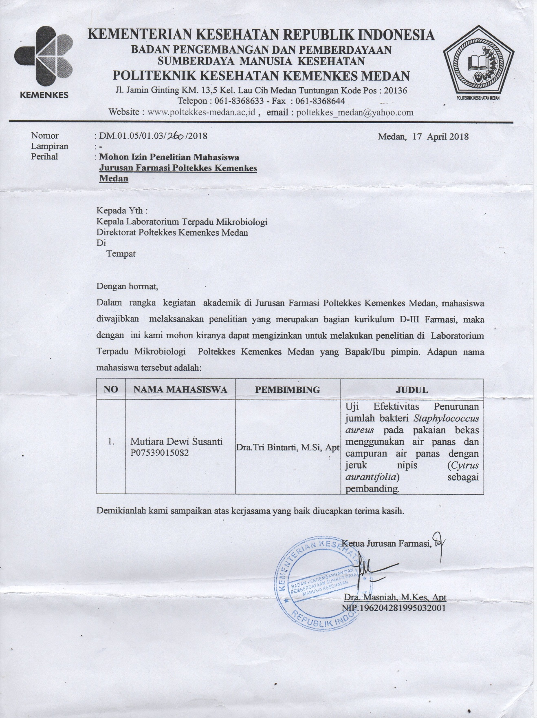

**Lampiran 2. Kartu Laporan Bimbingan KTI**

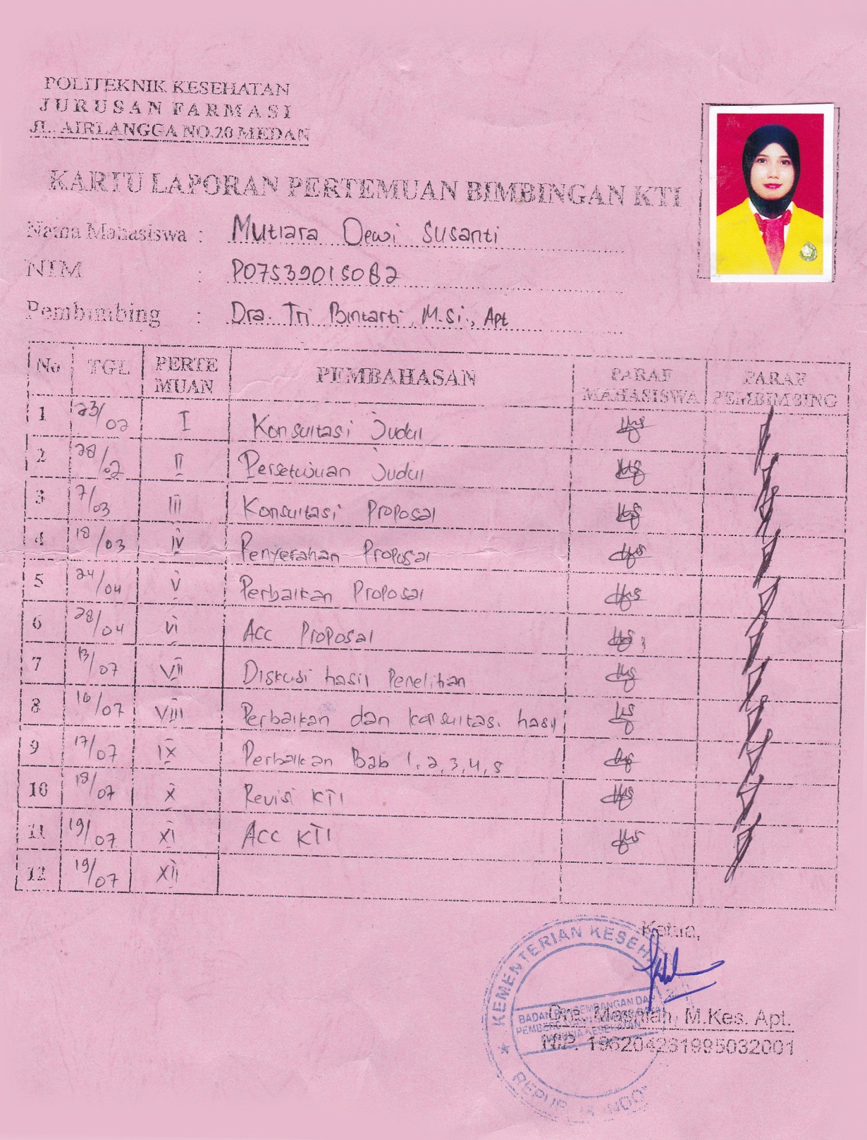

**Lampiran 3. Laporan Hasil Penelitian**

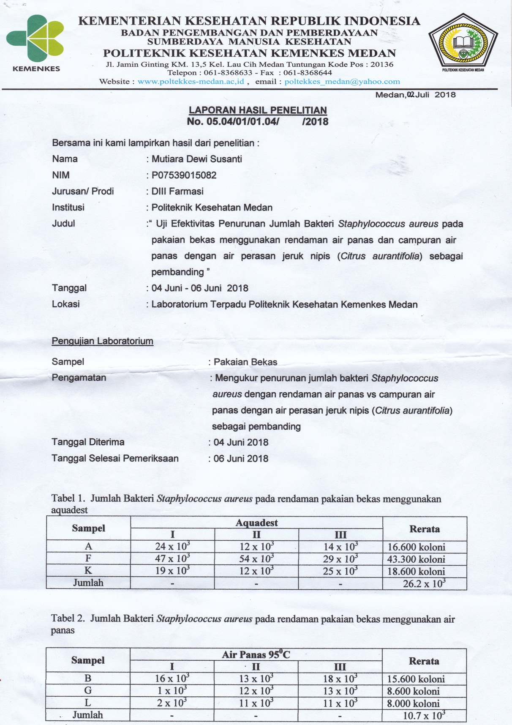

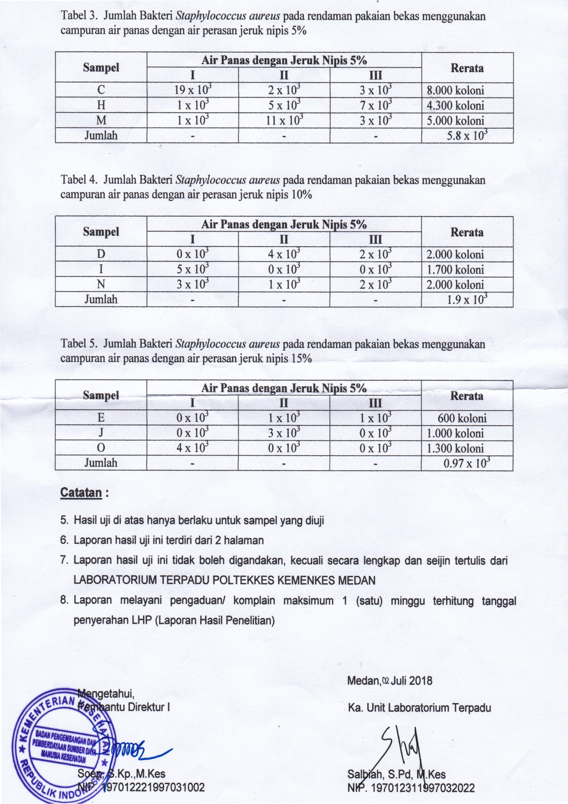

**Lampiran 4. Dokumentasi Penelitian**

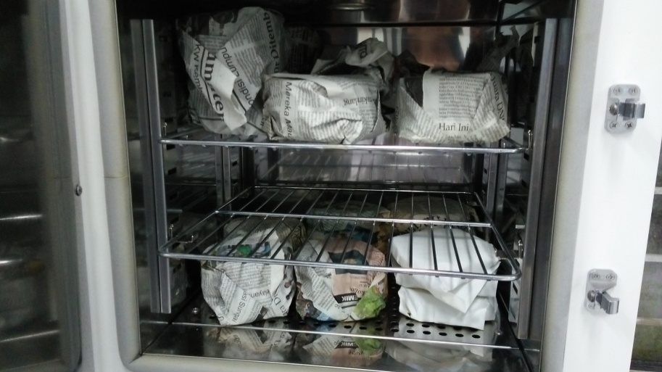

Gambar 1. Mensterilkan Alat

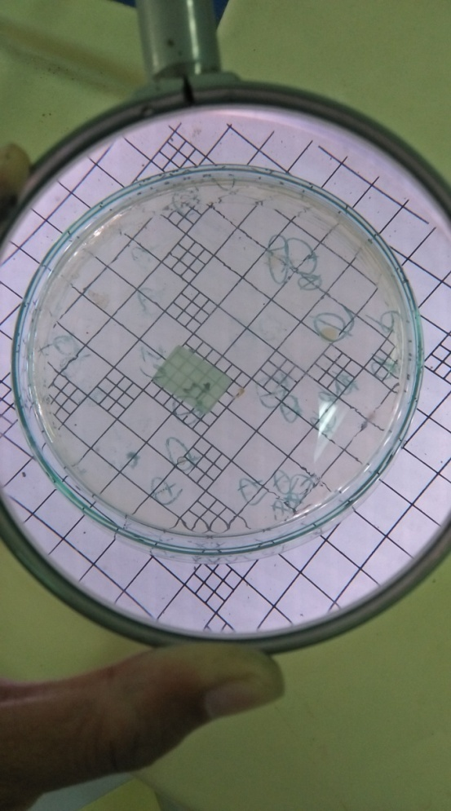

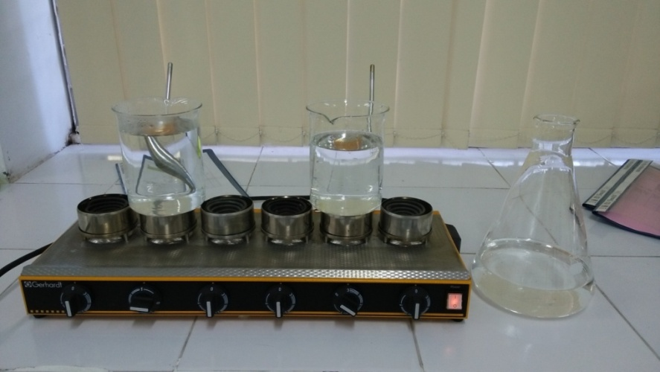

Gambar 2. Pemanasan Air Panas 950C

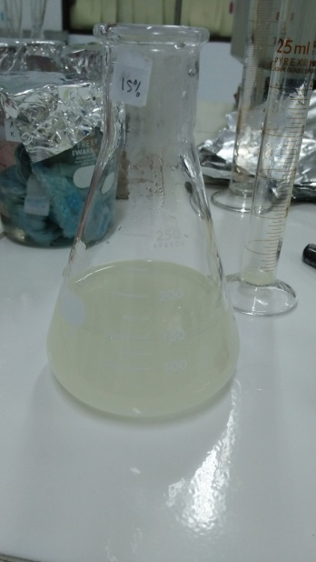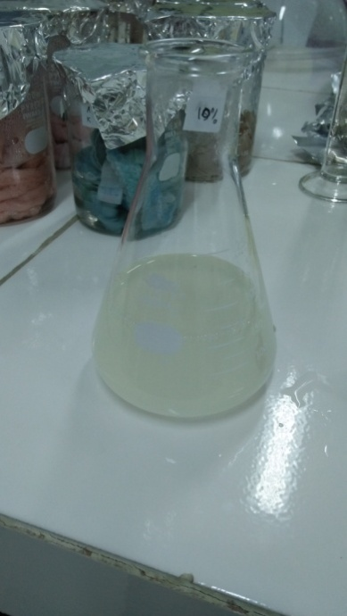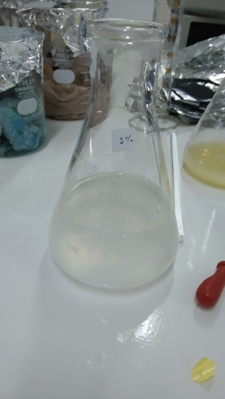

Gambar 4. Larutan Jeruk Nipis 5%, 10%, dan 15%

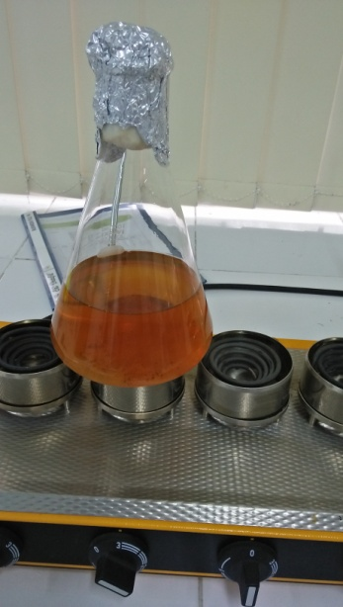

Gambar 5. Pembuatan Nutrient Agar

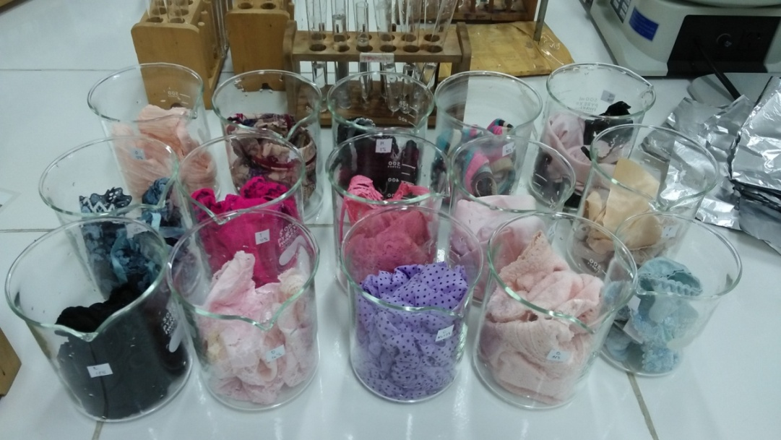

Gambar 6.Pakaian Bekas

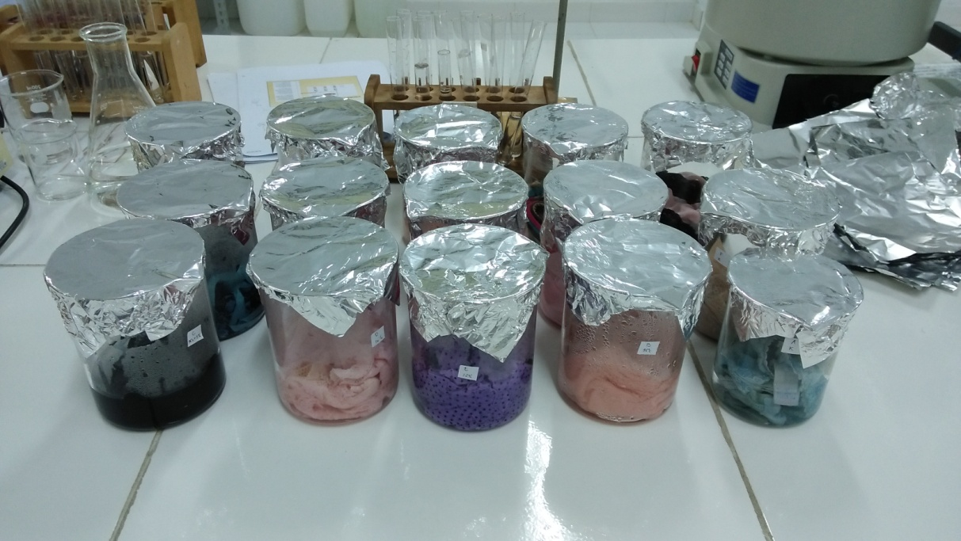

Gambar 7. Perendaman Pakaian

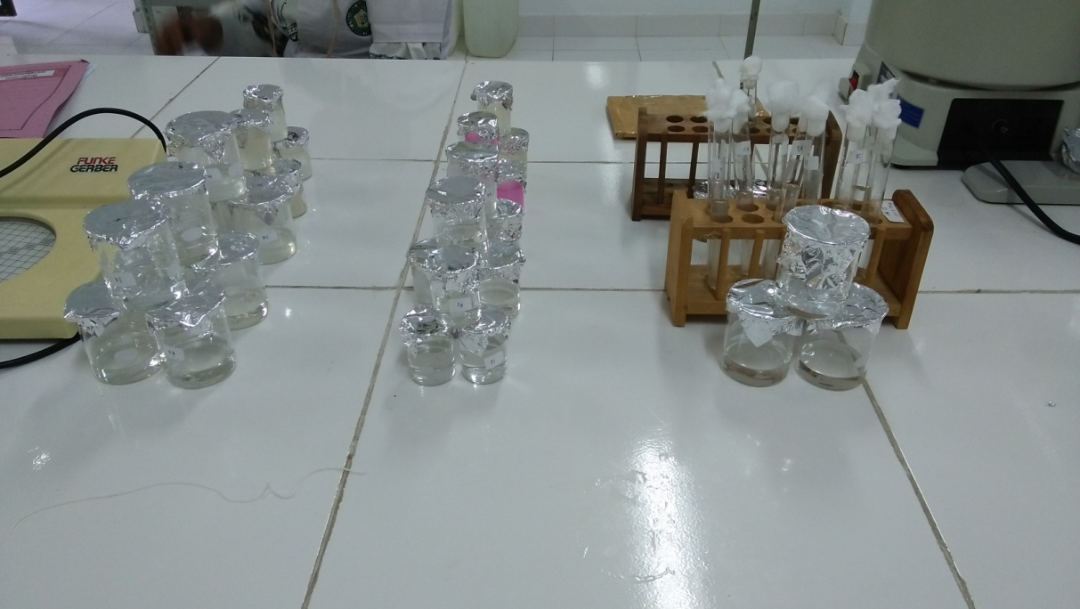

Gambar 8. Air Hasil Rendaman

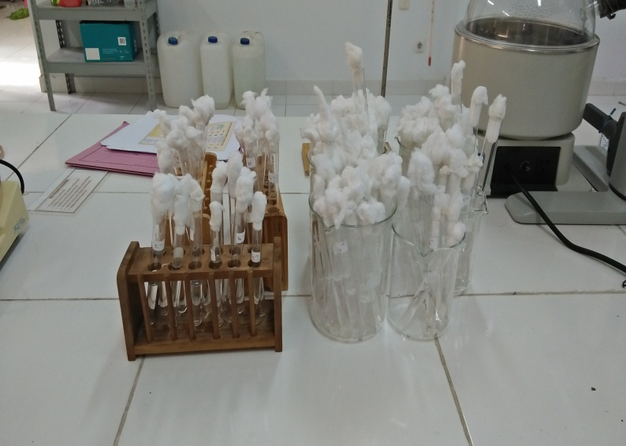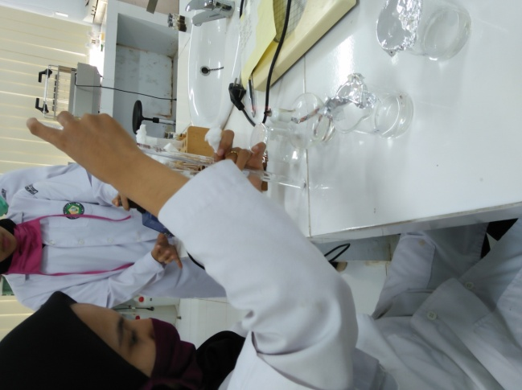

Gambar 9. Pengenceran Sampel

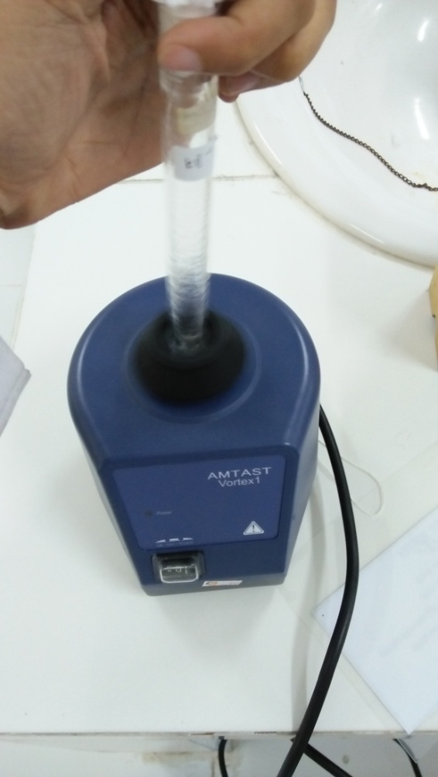

Gambar 10. Vortex

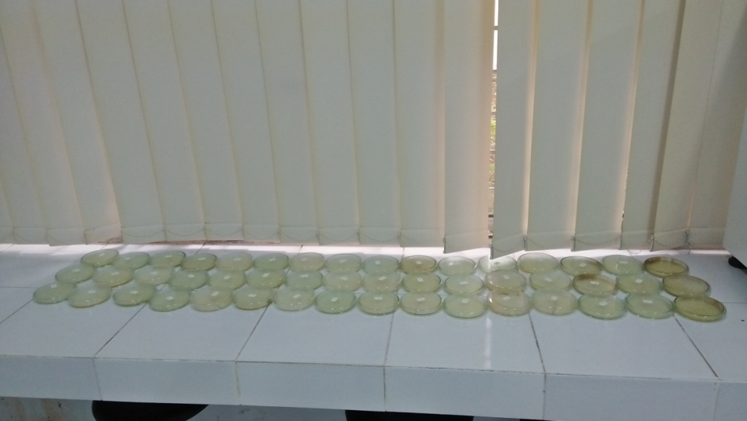

Gambar 11. Penanaman Bakteri

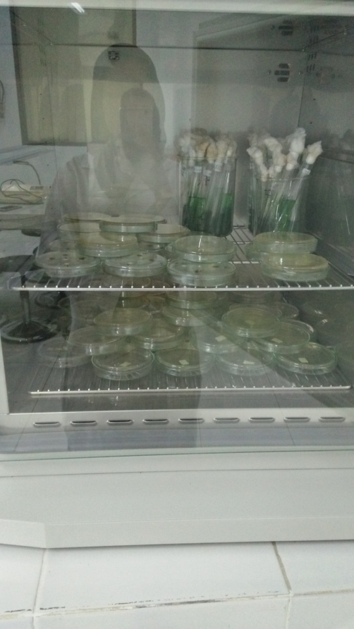

Gambar 12. Inkubasi selama 24 jam

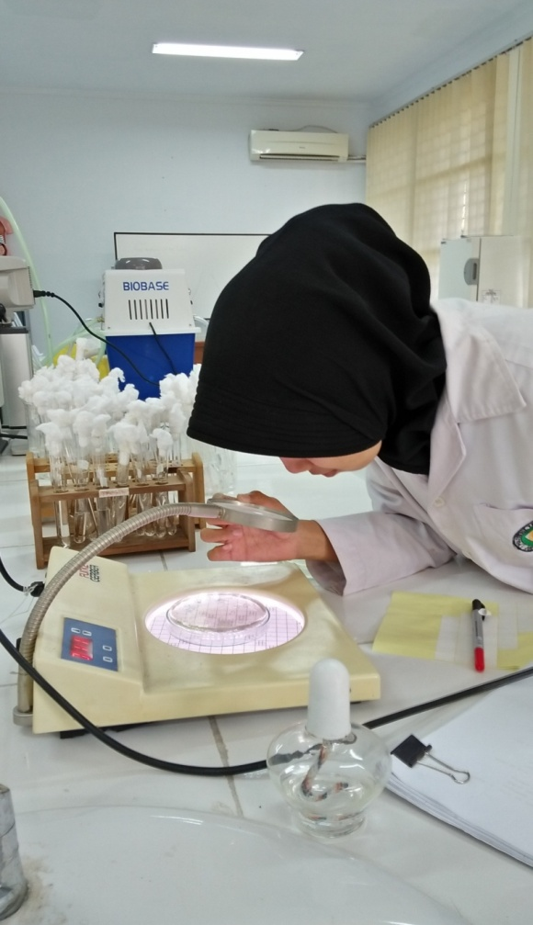

Gambar 13.Menghitung jumlah koloni BakterI dengan Coloni Couter

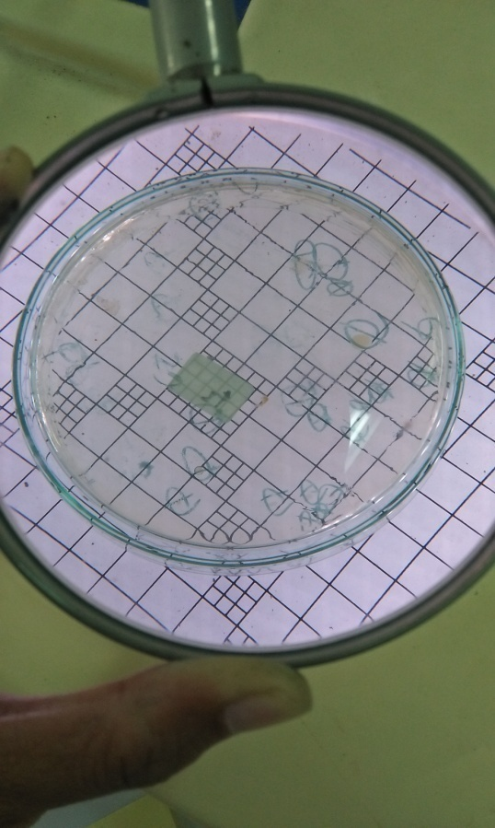

Gambar 14.Penampakan koloni bakteri pada Alat Colony Couter

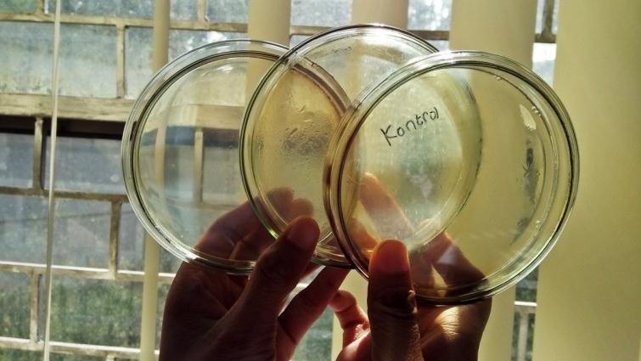

Gambar 15. Media Kontrol Agar

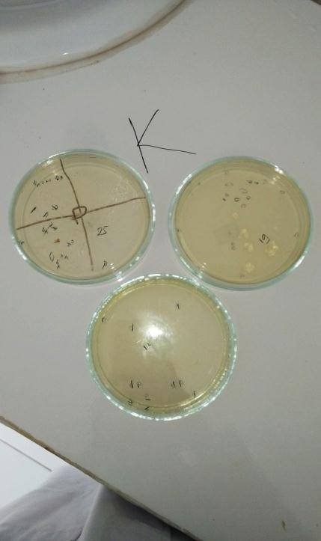

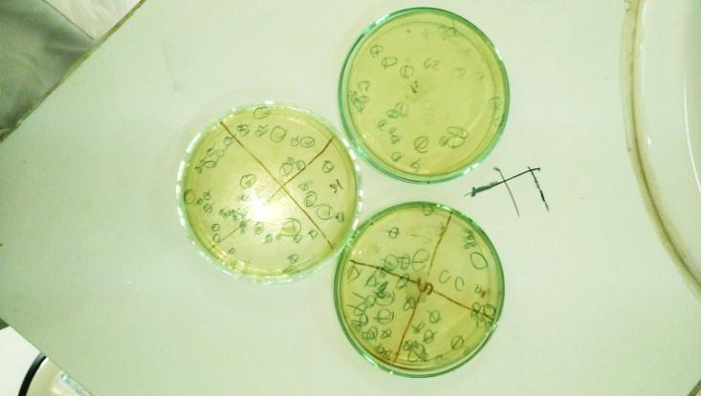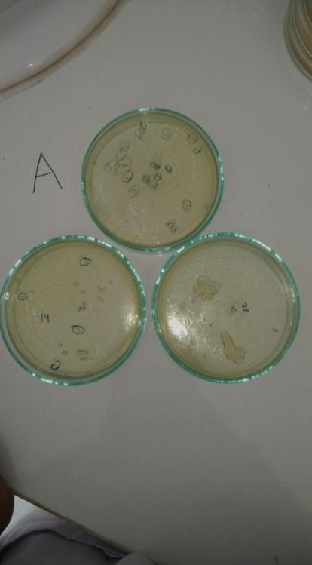

**K**

**F**

**A**

Gambar 16. Bakteri *Staphylococcus aureus* dengan perlakuan aquadest

**B**

**G**

**L**

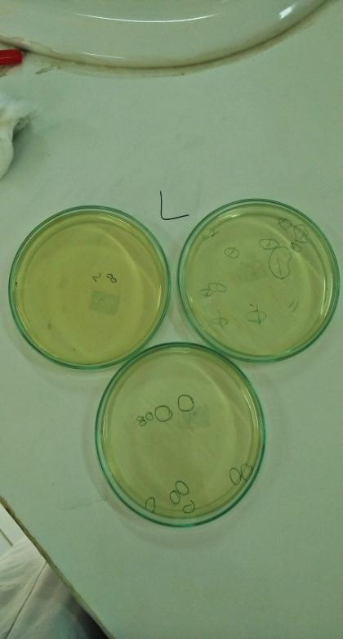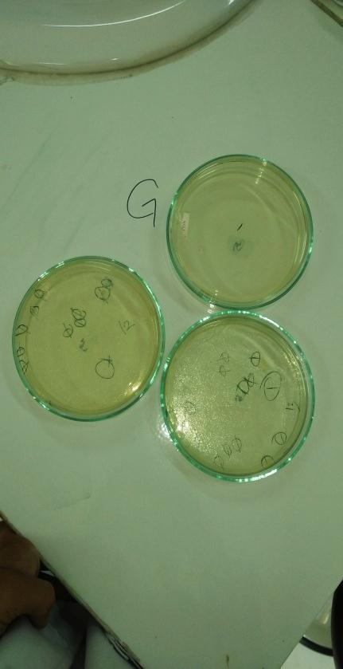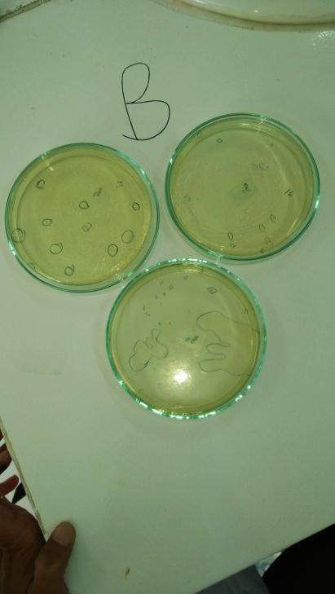

Gambar 17. Bakteri *Staphylococcus aureus* dengan perlakuan Air Panas

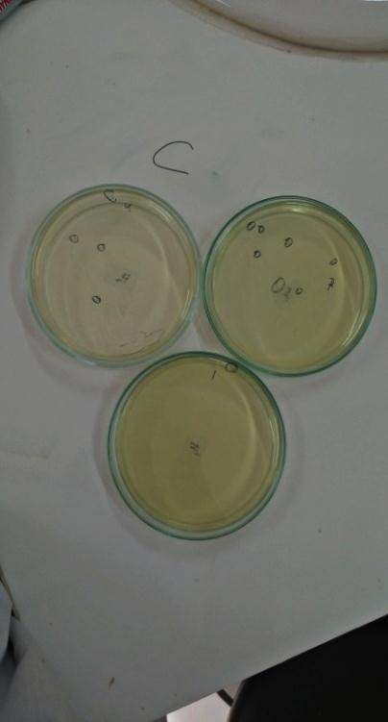

**M**

**H**

**C**

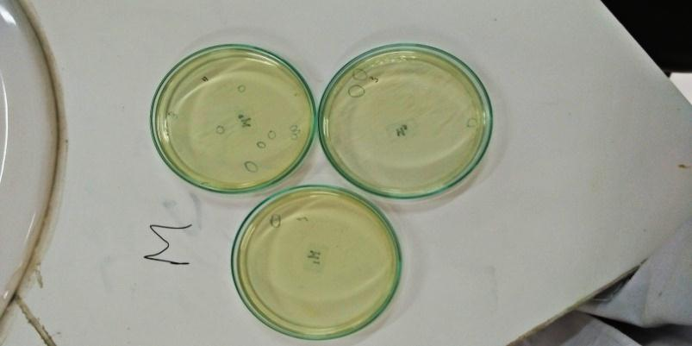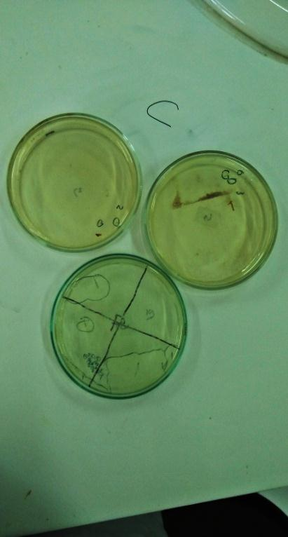

Gambar 18. Bakteri *Staphylococcus aureus* dengan perlakuan Campuran Air Panas dengan Jeruk Nipis 5%

**D**

**I**

**N**

**D**

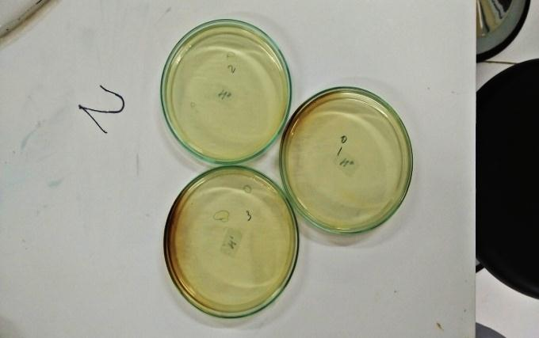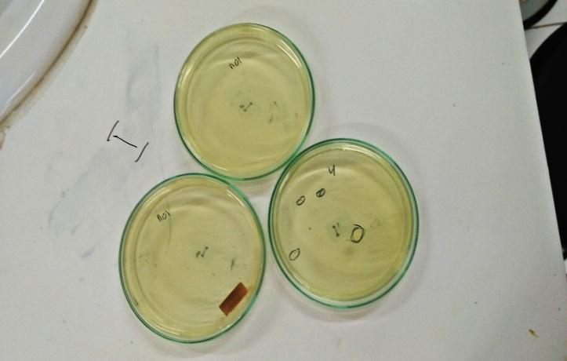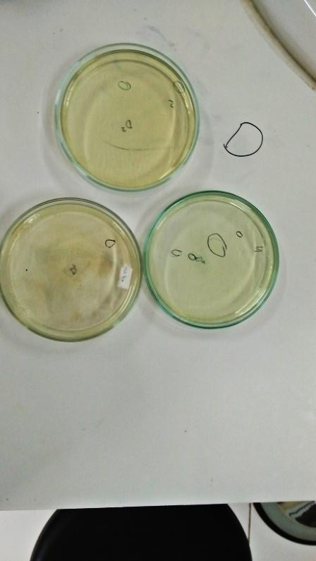

Gambar 19. Bakteri *Staphylococcus aureus* dengan perlakuan Campuran Air Panas dengan Air Perasan Jeruk Nipis 10%

**E**

**J**

**O**

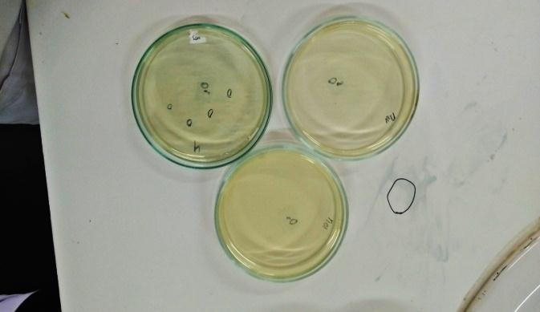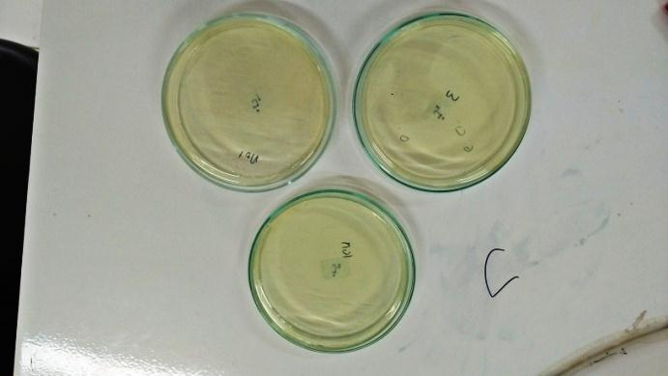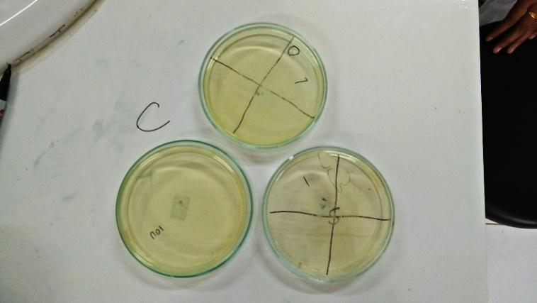

Gambar 20. Bakteri *Staphylococcus aureus* dengan perlakuan Campuran Air Panas dengan Air Perasan Jeruk Nipis 15%

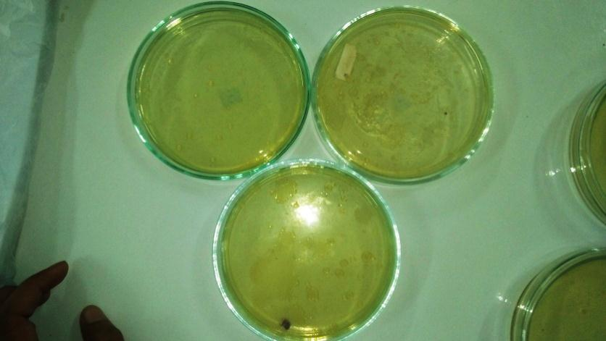

Gambar 21. Biakan bakteri pada media agar

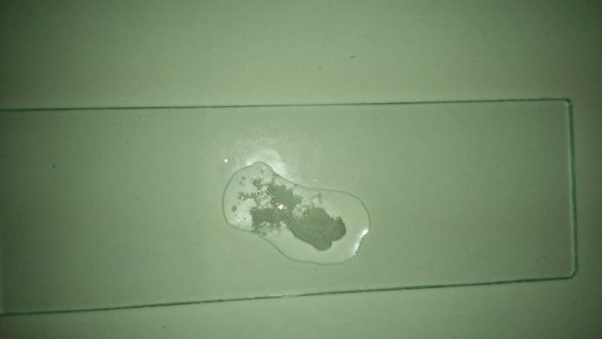

Gambar 22. Uji Katalase